МИНИСТЕРСТВО ОБРАЗОВАНИЯ, НАУКИ И МОЛОДЕЖИ
РЕСПУБЛИКИ КРЫМ

ГОСУДАРСТВЕННОЕ БЮДЖЕТНОЕ
ОБРАЗОВАТЕЛЬНОЕ УЧРЕЖДЕНИЕ
ДОПОЛНИТЕЛЬНОГО ОБРАЗОВАНИЯ РЕСПУБЛИКИ КРЫМ
«ЦЕНТР ДЕТСКО-ЮНОШЕСКОГО ТУРИЗМА И КРАЕВЕДЕНИЯ»

ПРОГРАММА
профильной туристско-краеведческой смены
«Юный крымовед»

21 день
возраст обучающихся 6-17 лет

Программа утверждена  Методическим советом  ГБОУ ДО РК «Центр  детско-юношеского туризма  и краеведения»  Протокол № __от « __ »_____2020 г.  Директор __________Осокина Е. А. | Программа утверждена  ____________________________  ____________________________  ____________________________  ____________________________  Протокол №__от «___»____2020 г.  Директор _____________________

Симферополь, 2020 г.
ПОЯСНИТЕЛЬНАЯ ЗАПИСКА
Актуальность и новизна.
Лето для детей – это разрядка накопившейся за год напряженности, восполнения израсходованных сил, восстановления здоровья, развитие творческого потенциала, совершенствование личностных возможностей. Это период более благоприятного вхождения в систему социальных связей, воплощения собственных планов, удовлетворения индивидуальных интересов в личностно значимых сферах деятельности. Лето – это время открытий и приключений, время игры, событий и встреч с чудом, время познания новых людей, а главное – самого себя.
Для педагогов это время связано с особой ответственностью. Им необходимо решить непростой вопрос: с помощью каких форм и методов, организовать каникулярное время так, чтобы дети хорошо отдохнули, поправили здоровье, набрались сил, пополнили свои знания, научились чему-то новому, приобрели новых друзей и при этом находились в поле зрения взрослых. Важно также, чтобы выбранные формы и методы занятости и отдыха детей были реалистичны с точки зрения условий конкретного образовательного учреждения.
В настоящее время остро ощущается необходимость возрождения духовности, изучения культуры своего народа, изучения прошлого и настоящего своей «малой родины», формирования нравственной личности гражданина и патриота своей страны. Неоспорима мысль о том, что малая родина, отечество, родной край играют значительную роль в жизни каждого человека. Частица любимой Отчизны, дорогие сердцу места, близкие душе обычаи. Но мало говорить о любви к родному краю, надо знать его прошлое и настоящее, богатую культуру, народные традиции, природу, что возможно понять через поисковую и исследовательскую деятельность.
Отличительной особенностью данной программы является то, что она определяет широкий круг изучения краеведческих тем, предусматривает установление и выявление многообразных связей предметного мира; освоение методики исследовательской работы.
Образовательное пространство в условиях открытой местности – это среда для развития сенсорных способностей: чувства ритма, цвета, света, пространства и т.д. Работа с окружающими предметами: архитектурными ансамблями, ландшафтными памятниками и другим краеведческим материалом способствует развитию зрительной и эмоциональной памяти, наблюдательности.
В процессе знакомства с краеведением, в школьном возрасте начинается формирование национальных чувств, уважительного отношения к природе, традициям и истории родного края.
Педагогическая целесообразность
Программа позволяет применять в процессе активного изучения родного края нестандартные формы обучения. Краеведческая и исследовательская деятельность позволяет достичь эффективного объединения обучения и воспитания, формирует самостоятельность мышления и поступков обучающихся, способствует проявлению творческих способностей и инициативы, благоприятствует развитию тенденций в выборе будущей профессии. Исследования местного материала являются подготовительным этапом к процессу ознакомления с природными условиями, социально-экономическим укладом региона и его туристскими возможностями.
Отличительные особенности программы
Обучение предусматривает знакомство с природными богатствами родного края, изучение истории, географии и культуры Крыма в целом.
Программа может быть использована не только в профильных сменах, но и в качестве краткосрочной программы в факультативной или кружковой работе общеобразовательных учебных заведений или использоваться как вспомогательный раздел при изучении курса краеведения, охватывающего регион в целом, в т.ч. для детей особых категорий (одаренные дети, дети с ОВЗ, дети-сироты, дети с девиантным поведением). Итогом работы предусмотрено составление воспитанниками экскурсий, организация фестиваля народов Крыма, также могут быть созданы фотоальбомы, подготовлены исследовательские работы и т.д.
Деятельность профильной смены «Юный крымовед» способствует не только укреплению и сохранению здоровья учащихся, но и активной их социализации, продолжению образования, закреплению навыков приобретенных в ходе занятий краеведением, историей и географией, как в школе, так и в творческих объединениях.
Данная программа успешно прошла апробацию на базе ГБОУ ДО РК «ДОЦ «Сокол», Республики Крым, с. Соколиное Бахчисарайского района, совместно с ГБОУ ДО РК «ЦДЮТК». (приложение 9)
Предметом изучения является родной край. В процессе обучения акцент делается на таких направлениях как туризм и краеведение.
Цель - Создание условий для организованного отдыха для детей и подростков 6-17 лет в летний период, развития личности ребенка, раннего профориентирования, укрепления физического, психического и эмоционального здоровья детей, формирование профессионально-компетентностных знаний, умений и навыков, необходимых будущему специалисту для работы в сфере туризма, что чрезвычайно важно, учитывая региональный компонент.
В основе концепции профильной смены — эффективно построенная система по самореализации личности ребенка через включение его в различные виды туристско-краеведческой работы с целью формирования представления о разнообразии направлений в этом виде рекреационной деятельности, получения первичных практических умений, которые в будущем могут оказать большое влияние на предпрофильное обучение и профессиональное самоопределение личности.
Контингент воспитанников состоит из детей – победителей муниципальных, зональных, республиканских конкурсов, олимпиад туристско-краеведческого направления и социально активных детей.
Задачи:
- формирование информационной базы экскурсионных маршрутов по юго-западному Крыму;
- активизация и совершенствование туристско-краеведческого направления работы в образовательных учреждениях Республики Крым;
- привитие интереса к культуре, национальным традициям и обычаям разных народов, населяющих Крым;
- повышение культуры межнациональных и межэтнических отношений у подрастающего поколения;
- формирование у подрастающего поколения толерантного сознания и мироощущения, неприятия нетерпимости;
- воспитание доброжелательного отношения друг к другу;
- развитие творческих и коммуникативных способностей;
- привлечение к участию большего количества воспитанников, развитие и сплочение детских коллективов.
- выявление наиболее способных юных экскурсоводов, их допрофессиональная ориентация;
- повышение мастерства экскурсоводов-школьников;
- включение лучших юных экскурсоводов в волонтерскую деятельность
- активизация и совершенствование туристско-краеведческого направления работы в образовательных учреждениях Республики Крым;
- воспитание у молодежи гражданственности и патриотизма, посредством изучения истории родного края, сложившихся традиций, национальной культуры народов, проживающих в Республике Крым.
Образовательные
- способствовать формированию лидерских качеств (навыков руководства и умений руководить, психологической и коммуникативной культуры, способности к рефлексии);
- организовать занятия по овладению подростком специфическими знаниями, методиками и формами развития собственного и организаторского потенциала;
- познакомить обучающихся с разнообразными формами досуговой деятельности и алгоритмом их подготовки;
- организовать по окончании курса обучения проведение экскурсий воспитанниками.
Развивающие
- способствовать развитию аналитического и критического мышления, самооценки, навыков работы в группе, в команде; творческих и интеллектуальных способностей; эмоциональной устойчивости в сложных психологических ситуациях, упорства и настойчивости;
- развивать исполнительские способности обучающихся;
- развивать у учащихся стремление к участию в общественной деятельности.
Воспитательные
- способствовать воспитанию культуры ведения досуговых мероприятий через овладение основами правильной речи, ораторского мастерства;
- создать условия для: нравственного становления обучающихся, мотивации к социально значимой деятельности, активизации самоуправления, создания благоприятного психологического климата снижения уровня тревожности в детском коллективе.
Формы работы
- групповая (фронтальная);
- индивидуально-групповая.
Методы обучения
- репродуктивный;
- частично-поисковый;
- наблюдения;
- описания;
- краеведческий;
- исследовательский;
- игровой.
Формы проведения занятий
- лекции;
- деловые игры;
- практические работы;
- экскурсии;
- однодневные походы.
Область применения: дополнительное образование и внеурочная деятельность.
Межпредметные связи: история, краеведение, география, биология, литература.
Направление: туристско-краеведческое
Формы и методы работы: беседы, деловые и ролевые игры, упражнения на взаимодействия в группе, тренинги, творческие задания, проигрывание и разбор ситуаций, дискуссии, моделирование, проектирование, встречи со специалистами и интересными людьми, экспресс тесты и опросы, а также индивидуальная работа.
Данная программа рассчитана на 21 день для детей 6-17 лет.
Целевая группа: программа универсальна, так как может использоваться для работы с детьми из различных социальных групп, разного возраста, уровня развития и состояния здоровья, в учреждениях разного типа (в общеобразовательных, в учреждениях дополнительного образования, организациях отдыха и оздоровления). Возраст участников программы: 6 – 17 лет. Общий охват – не ограничен.
ЭТАПЫ РЕАЛИЗАЦИИ ПРОГРАММЫ:
1. Подготовительный этап (совместно с лагерем):
- формирование пакета документов, разработка программы,
- разработка мероприятий в рамках программы,
- разработка мастер-классов, массовых мероприятий,
- создание условий для реализации программы,
- подбор кадров и проведение инструктивных совещаний с сотрудниками лагеря.

Организационный этап (совместно с лагерем):
- знакомство детей с распорядком дня, с дисциплинарными и гигиеническими требованиями,
- приучение детей к доброжелательным и справедливым взаимоотношениям друг с другом и со старшими,
- диагностика интересов и ожиданий детей от лагеря.

Основной этап
- встречи со специалистами – представителями разных профессий, связанных с туризмом.
- вовлечение детей в подготовку и проведение интеллектуальных и массовых мероприятий,
- работа по оздоровлению воспитанников лагеря.

Заключительный этап
- увеличение эмоциональной привлекательности и значимости жизни в лагере через общественную оценку индивидуальных заслуг ребенка и самооценку,
- подведение итогов работы,
- диагностика,
- рефлексия и анализ,
- вручение дипломов, награждение детей.

МЕХАНИЗМ РЕАЛИЗАЦИИ ПРОГРАММЫ
Программа «Юный крымовед» реализуется через организацию и проведение сюжетной игры: в раннем возрасте широкое распространение получают сюжетно-ролевые игры, часть из которых имеют профессионально-ориентированный характер. Дети играют, присваивая себе роли экскурсовода, учителя, менеджера, врача, продавца, повара и др. Положительное влияние на дальнейшее самоопределение имеют знания о труде взрослых и первоначальные трудовые пробы – выполнение несложных действий по уходу за растениями, изготовление несложных изделий, поделок и т.д. Осознание ребенком своих способностей и возможностей на базе полученного опыта игровой, трудовой, спортивной деятельности приводит к формированию представлений о желаемой профессии, здоровом образе жизни, патриотизме. Такая деятельность способствует развитию воображения детей как воссоздающего, так и продуктивного (творческого) характера. На основе этой способности происходит обогащение представления о содержании различных видов деятельности, формируется умение понимать условность отдельных событий, воображать себя в определенной ипостаси. У ребенка появляются профессионально окрашенные фантазии, которые окажут в будущем большое влияние на профессиональное самоопределение личности.
ИГРОВАЯ ЛИНИЯ
Погружение в игру осуществляется с момента начала смены. По замыслу игры (приложение 1) с первого дня воспитанники становятся сотрудниками туристических фирм (по отрядам). В соответствии с сюжетом игры создается карта региона, на которой будут отмечены достопримечательности, туристские маршруты, деревни с жителями разных национальностей.
В ходе игры воспитанники лагеря, участвуют в походах, профориентационных мероприятиях, конкурсах овладевая навыками выполнения той или иной практической деятельности.
В лагере установлены меры поощрения:
- вручение дипломов, отличительных знаков, орденов, почетных грамот и т.п.;
- награждение по номинациям;
МЕТОДИКИ, СТИМУЛИРУЮЩИЕ РАЗВИТИЕ САМОДЕЯТЕЛЬНОСТИ:
  - Наличие программы, план-сетка работы смены.
  - Подбор методических разработок в соответствии с планом работы.
  - Разработка системы отслеживания результатов и подведения итогов.
  - Отбор педагогических средств с учетом возрастных и индивидуальных особенностей, способствующих успешной самореализации детей.
  - Организация различных видов деятельности (конкурсы, соревнования, праздники, встречи со специалистами).
  - Добровольность включения детей в организацию жизни лагеря.
  - Создание ситуации успеха.
  - Организация различных видов стимулирования.
  - Рефлексия.
РЕСУРСНОЕ ОБЕСПЕЧЕНИЕ ПРОГРАММЫ:
  - Выбор оптимальных условий и площадок для проведения различных мероприятий.
  - Материалы для проведения профориентационных и массовых мероприятий.
  - Наличие мультимедийных проекторов, компьютеров для каждого отряда.
  - Аудиоматериалы, видеоматериалы и ИКТ.
  - Награды для стимулирования.
ОЖИДАЕМЫЕ РЕЗУЛЬТАТЫ ПРОГРАММЫ
Итогом участия в профильной смене является туристский проект, созданный каждым из отрядов, дающий представление о деятельности туристской фирмы и его реклама (видеофильм, буклеты, стенгазета, журнал и т.п.)
обучающиеся получат следующие знания:
- туристские возможности региона;
- краеведческую и другую литературу по истории родного края;
- кино, фотодокументы и другие источники об истории родного края;
- местные признаки ухудшения и улучшения погоды;
- основные литературные, археологические, геологические и природные достопримечательности Крыма;
обучающиеся получат следующие умения:
- работать с краеведческой и специальной литературой;
- давать характеристику района проведения экскурсии;
- систематизировать собранный материал;
- разрабатывать маршруты экспедиций и экскурсий.
- применять полученные навыки ведения быта и безопасного передвижения в условиях похода или экскурсии;
СОЦИАЛЬНАЯ ЗНАЧИМОСТЬ ПОЛУЧЕННЫХ РЕЗУЛЬТАТОВ:
Деятельность профильной смены «Юный крымовед» способствует не только укреплению и сохранению здоровья участников смены, но и активной их социализации, продолжению образования, профориентации, приобретению первичных навыков в профессиональной деятельности.
МЕХАНИЗМ ОЦЕНКИ РЕЗУЛЬТАТИВНОСТИ:
  - Наблюдение за поведением детей во время мероприятий, позволяющее выявить лидерские качества, уровень коммуникативности;
  - Анализ участия отрядов в общелагерных творческих делах, уровня активности и достижений;
  - Экран настроения;
  - В конце смены подготовка фото и видео материалов;
КАДРОВОЕ ОБЕСПЕЧЕНИЕ ПРОГРАММЫ:
Программа реализуется на базе ГБОУ ДО РК «ДОЦ «Сокол», Республика Крым, Бахчисарайский район, с. Соколиное, ул. Ленина, д.40
В реализации программы участвуют:
  - Директор лагеря;
  - педагоги-организаторы;
  - вожатые;
  - инструктора по физкультуре;
  - медицинская сестра;
  - педагог-психолог;
  - педагоги дополнительного образования;
  - работники пищеблока;
  - технический персонал.
  - специалисты ГБОУ ДО РК «ЦДЮТК»
Подбор и расстановка кадров осуществляется администрацией лагеря и ГБОУ ДО РК «ЦДЮТК». Все участники воспитательного процесса проводят работу с воспитанниками по общелагерному плану на смену. Все участники воспитательного процесса несут ответственность за жизнь и здоровье детей, выполнение плана работы, организацию детей для проведения лагерных мероприятий. Вожатые занимаются организацией, подготовкой мероприятий.
План-сетка работы профильной смены «Юный крымовед»
Число, день недели | Название мероприятия
1 день | заезд
2 день | День знакомства с профилем смены
2 день | Тренинги, игры на сплочение команд, выбор названия туристической фирмы, выбор капитанов.
2 день | Подготовка к Конкурсу туристских проектов
3 день | Экскурсия с элементами мастер-класса «Цветы усадьбы Юсуповых» (для младших отрядов)
3 день | Подготовка к Конкурсу экскурсионных маршрутов «достопримечательности Бельбекской долины»
3 день | Подготовка к Конкурсу туристских проектов
4 день | Экскурсия с элементами мастер-класса «Цветы усадьбы Юсуповых» (для старших отрядов)
4 день | Подготовка к Конкурсу экскурсионных маршрутов «достопримечательности Бельбекской долины»
4 день | Подготовка к Конкурсу туристских проектов
5 день | Поход в Большой каньон Крыма
5 день | Подготовка к Конкурсу экскурсионных маршрутов «достопримечательности Бельбекской долины»
 | Подготовка к Конкурсу туристских проектов
6 день | Поход в Большой каньон Крыма
6 день | Подготовка к Конкурсу экскурсионных маршрутов «достопримечательности Бельбекской долины»
 | Подготовка к Конкурсу туристских проектов
7 день | Поход в Большой каньон Крыма
7 день | Подготовка к Конкурсу экскурсионных маршрутов «достопримечательности Бельбекской долины»
 | Подготовка к Конкурсу туристских проектов
8 день | Конкурс экскурсионных маршрутов «достопримечательности Бельбекской долины» (приложение 2)
8 день | Подготовка к Конкурсу туристских проектов
9 день | Ботаническая экскурсия по с. Соколиное
9 день | Подготовка к Фестивалю национальных культур Крыма «Мозаика народов Крыма»
9 день | Подготовка к Конкурсу туристских проектов
10 день | Ботаническая экскурсия по с. Соколиное
10 день | Подготовка к Фестивалю национальных культур Крыма «Мозаика народов Крыма»
10 день | Подготовка к Конкурсу туристских проектов
11 день | Туристско-краеведческая эстафета (младшие отряды) (приложение 3)
11 день | Подготовка к Фестивалю национальных культур Крыма «Мозаика народов Крыма»
11 день | Подготовка к Конкурсу туристских проектов
12 день | Туристско-краеведческая эстафета (старшие отряды) (приложение 3)
12 день | Подготовка к Фестивалю национальных культур Крыма «Мозаика народов Крыма»
12 день | Подготовка к Конкурсу туристских проектов
13 день | Фестиваль национальных культур Крыма «Мозаика народов Крыма» (приложение 4)
13 день | Подготовка к Конкурсу туристских проектов
14 день | Экскурсия к водопаду Серебряные струи
14 день | Подготовка к Конкурсу экскурсионного маршрута «Потерянный рай князей Юсуповых»
14 день | Подготовка к Конкурсу туристских проектов
15 день | Экскурсия к водопаду Серебряные струи
15 день | Подготовка к Конкурсу экскурсионного маршрута «Потерянный рай князей Юсуповых»
15 день | Подготовка к Конкурсу туристских проектов
16 день | Экскурсия к водопаду Серебряные струи
16 день | Подготовка к Конкурсу экскурсионного маршрута «Потерянный рай князей Юсуповых»
16 день | Подготовка к Конкурсу туристских проектов
17 день | Конкурс экскурсионного маршрута «Потерянный рай князей Юсуповых» (по усадьбе Аскерин) (приложение 5)
17 день | Подготовка к Конкурсу туристских проектов
18 день | Историко-патриотический квест (приложение 6)
18 день | Подготовка к Конкурсу туристских проектов
19 день | Конкурс туристских проектов (приложение 7)
20 день | Подведение итогов смены. Награждение победителей
21 день | разъезд

МЕТОДИЧЕСКОЕ ОБЕСПЕЧЕНИЕ ПРОГРАММЫ
Приложение 1
СЦЕНАРИЙ ПРОВЕДЕНИЯ
ПРОДУКТИВНОЙ (ДЕЛОВОЙ) ИГРЫ.
ТЕМА: «ТУРФИРМА»
Продуктивная деловая игра является концепцией профильной смены. Состоит из ряда конкурсных заданий, экскурсий и мастер-классов, включенных в план-сетку и является обобщающей. Итогом которой станет заключительный конкурс «Туристских проектов» (приложение 7)
Возрастная категория: учащиеся 1-11 классов
Виды деятельности: беседа, работа в группах, работа с иллюстративным материалом, работа со статистическими данными, анкетами, самостоятельная работа с источником информации, участие в учебном диалоге, разыгрывание ролей, представление своей части работы.
Игровая задача: ребята должны составить экскурсии по заданным маршрутам (приложения 2; 5), представить одну из национальностей, проживающих в республике (приложение 4); создать туристский продукт, который станет рекламой туристической фирмы (приложение 6). (Выбор экскурсионных маршрутов, национальностей происходит в ходе жеребьевки)
Материальное обеспечение:
Листы бумаги, ватманы, карандаши, фломастеры, краски, кисти, клей ПВА, фотографии, ручки, бейджики для участников, компьютер, принтер, мультимедийный проектор.
План подготовки:
- подготовить бейджики с должностями сотрудников: фотографы, корректоры, краеведы, составители текста; менеджеры по рекламе; статисты; экскурсоводы т.д.;
- раздать задания в соответствии с должностями; фотографам сделать фотографии объектов (или найти их в сети Интернет); составителям текста продумать и составить текст экскурсии и т.д.
План проведения игры:
I. Вступительное слово педагога или вожатого с представлением экспертного совета, распределением ролей деловой игры, а также объяснением задач, которые необходимо решить в ходе смены. (можно провести опрос (приложение 8))
ІІ. Основная часть
А) Конкурсы экскурсий
  - Этап «Подготовка» (разработка маршрутов, взаимоотношения участников экскурсии, особенности, реклама)
  - Этап «Достопримечательности» (особенности рассматриваемых экскурсионных объектов, интересные факты)
  - Этап «Портфель экскурсовода» (описание содержания, целесообразность использования)
  - Этап «Написание текста» (вступление, основные точки, переходы, заключение)
  - Этап анализа и обобщения
  - Этап «Проведение экскурсии» (проведение виртуальной экскурсии в отряде)
Б) Участие в Фестивале «Мозаика народов Крыма»
  - Этап «Подготовка» (изучение культуры, быта, национальной кухни народа)
  - Этап «Оформление» (оформление буклетов, стенгазет, изготовление национальных костюмов)
  - Этап «Кухня» (описание особенностей, по возможности приготовление)
  - Этап «Презентация» (создание компьютерной презентации)
  - Этап «Культура» (подготовка музыкального номера или обряда)
  - Этап анализа и обобщения
  - Этап «Представление» (создание выставки)
В) Участие в конкурсе туристского продукта
  - Этап «Подготовка» (изучение спроса, туристских возможностей региона)
  - Этап «Реклама» (оформление буклетов, стенгазет, презентаций и т.п.)
  - Этап «Представление» (создание итогового продукта)
III. Заключение
Участие в конкурсных программах.
IV. Рефлексия
Можно сделать опрос (приложение 8) или обсудить вместе (в конце смены)
- Что понравилось?
- Что не получилось и почему?
- Какие возникли трудности? Как справились?
- Что не понравилось? Как и что можно изменить, ваши предложения?
V. Подведение итогов.

Приложение 2
ПОЛОЖЕНИЕ О КОНКУРСЕ ЭКСКУРСИОННЫХ МАРШРУТОВ
«ДОСТОПРИМЕЧАТЕЛЬНОСТИ БЕЛЬБЕКСКОЙ ДОЛИНЫ»
Цели и задачи Конкурса
Конкурс экскурсионных маршрутов «Достопримечательности Бельбекской долины» (далее - Конкурс) проводится с целью приобщения воспитанников Государственного бюджетного образовательного учреждения дополнительного образования Республики Крым «Детский оздоровительный центр «Сокол» к изучению историко-культурного и природного наследия родного края;
Задачами Конкурса являются:
- расширение тематики экскурсионных маршрутов по Бельбекской долине;
- формирование информационной базы экскурсионных маршрутов по юго-западному Крыму;
- пропаганда профессии «Экскурсовод»;
- активизация и совершенствование туристско-краеведческого направления работы в образовательных учреждениях Республики Крым;
- воспитание у молодежи гражданственности и патриотизма, посредством изучения истории родного края, сложившихся традиций, национальной культуры народов, проживающих в Республике Крым.
Организаторы Конкурса
Организаторами Конкурса являются Государственное бюджетное образовательное учреждение дополнительного образования Республики Крым «Центр детско-юношеского туризма и краеведения» (ГБОУ ДО РК «ЦДЮТК»), Государственное бюджетное образовательное учреждение дополнительного образования Республики Крым «Детский оздоровительный центр «Сокол» (ГБОУ ДО РК «ДОЦ «Сокол»).
Участники Конкурса
В Конкурсе принимают участие отряды воспитанников ГБОУ ДО РК «ДОЦ «Сокол».
Сроки проведения Конкурса
Подготовка к Конкурсу осуществляется с 1 по 7 день смены (нет в сетке).
Жюри Конкурса
Жюри Конкурса формируется из педагогических работников ГБОУ ДО РК «ЦДЮТК», ГБОУ ДО РК «ДОЦ «Сокол», представителей отрядов.
Порядок проведения Конкурса
Организаторы Конкурса разрабатывают творческие задания по следующим номинациям:
- «Сюйреньская крепость на мысе Куле-Бурун»;
- «Водопад Серебряные струи и Юсуповское озеро»;
- «Пещерный монастырь Челтер-Коба»;
- «Сфинксы Каралезской долины»;
- «Реликтовая тисовая роща на горе Бурун-Кая»;
- «Гора Бойка – массив 5 горных вершин»;
- «Сюйренские гроты: тайна скалистых навесов».
Распределение творческих заданий между отрядными коллективами осуществляется способом жеребьевки.
Отрядные коллективы:
- выбирают экскурсионный маршрут (жеребьевка);
- собирают и изучают информацию по теме выбранной номинации;
- разрабатывают экскурсионный маршрут;
- составляют экскурсионный рассказ по выбранному маршруту;
- готовят мультимедийную презентацию экскурсионного маршрута (объемом до 15 слайдов).
Презентация экскурсионных маршрутов состоится на 8 день смены.
Подведение итогов Конкурса
Жюри конкурса осуществляет экспертную оценку экскурсионных маршрутов в соответствии со следующими критериями:
№ | Критерии | баллы
 | - Соответствие методике составления экскурсионного маршрута и полнота информации | 5
 | - - обоснование выбранного маршрута экскурсии | 2
 | - - актуальность и новизна маршрута экскурсии | 1
 | - - структура экскурсии: вступление, основная часть, заключение | 2
 | - Справочные данные о маршруте | 2
 | - - указание тематики маршрута | 1
 | - - указание возраста участников, на который рассчитан маршрут, способ передвижения | 1
 | - Содержание экскурсии | 18
 | - - соответствие теме | 2
 | - - раскрытие подтем | 2
 | - - достоверность и ценность фактов | 2
 | - - увязка текста с показываемым объектом | 3
 | - - логические переходы | 2
 | - - информация хорошо и последовательно структурирована, имеет законченный характер | 2
 | - - экскурсия является результатом коллективных усилий | 2
 | - - грамотность и культура речи экскурсовода | 3
 | - Технический аспект | 10
 | - - оптимальность количества слайдов | 2
 | - - оформление продумано, выдержано в едином стиле | 3
 | - - художественное оформление (дизайн, анимации, гиперссылки) | 2
 | - - оптимальность графической и текстовой информации | 2
 | - - отсутствие ошибок в тексте | 1
 | Максимальное количество | 35

Награждение участников Конкурса
Участники Конкурса награждаются дипломами ГБОУ ДО РК «ДОЦ «Сокол», по следующим номинациям: лучшая природная экскурсия; лучшая историческая экскурсия; лучший экскурсионный рассказ.

Приложение 3
ПОЛОЖЕНИЕ
О ТУРИСТСКО-КРАЕВЕДЧЕСКОЙ ЭСТАФЕТЕ

Цели и задачи
Туристско-краеведческая эстафета (далее - Эстафета) проводится с целью популяризации среди обучающихся активного образа жизни, экологического и патриотического воспитания.
Организация и проведение мероприятия
Организаторами Эстафеты являются Государственное бюджетное образовательное учреждение дополнительного образования Республики Крым «Центр детско-юношеского туризма и краеведения» (ГБОУ ДО РК «ЦДЮТК»), Государственное бюджетное образовательное учреждение дополнительного образования Республики Крым «Детский оздоровительный центр «Сокол» (ГБОУ ДО РК «ДОЦ «Сокол»).
Участники Конкурса
В Конкурсе принимают участие отряды воспитанников ГБОУ ДО РК «ДОЦ «Сокол».
Сроки проведения Конкурса
Проведение спортивных этапов Эстафеты осуществляется с 11 по 12 день смены.
Программа Эстафеты
Эстафета проводится по следующей программе:
– туристская полоса препятствий (переноска условного пострадавшего, маятник, переправа по параллельным перилам).
- краеведческие этапы (фотоконкурс ботаника (приложение 3.1), фотоконкурс фауна (приложение 3.2), фотоконкурс «Мы памяти верны» (приложение 3.3))
Подведение итогов
Результат команды в Эстафете определяется по времени прохождения командой полосы препятствий плюс штрафное время по каждой возрастной группе отдельно.
В случаи участия сборной команды возрастная группа определяется по самому старшему участнику.
Награждение победителей
Команда-победитель Эстафеты в общекомандном зачете по младшей возрастной группе награждается дипломом ГБОУ ДО РК «ДОЦ «Сокол».
Команды-призеры Эстафеты по младшей возрастной группе награждаются дипломом ГБОУ ДО РК «ДОЦ «Сокол», по старшей возрастной группе награждается дипломом ГБОУ ДО РК «ДОЦ «Сокол».
Приложение 3.1
фотоконкурс «Ботаника»
Раздаточный материал выдается каждому отряду. (8 фотографий с изображениями растений)
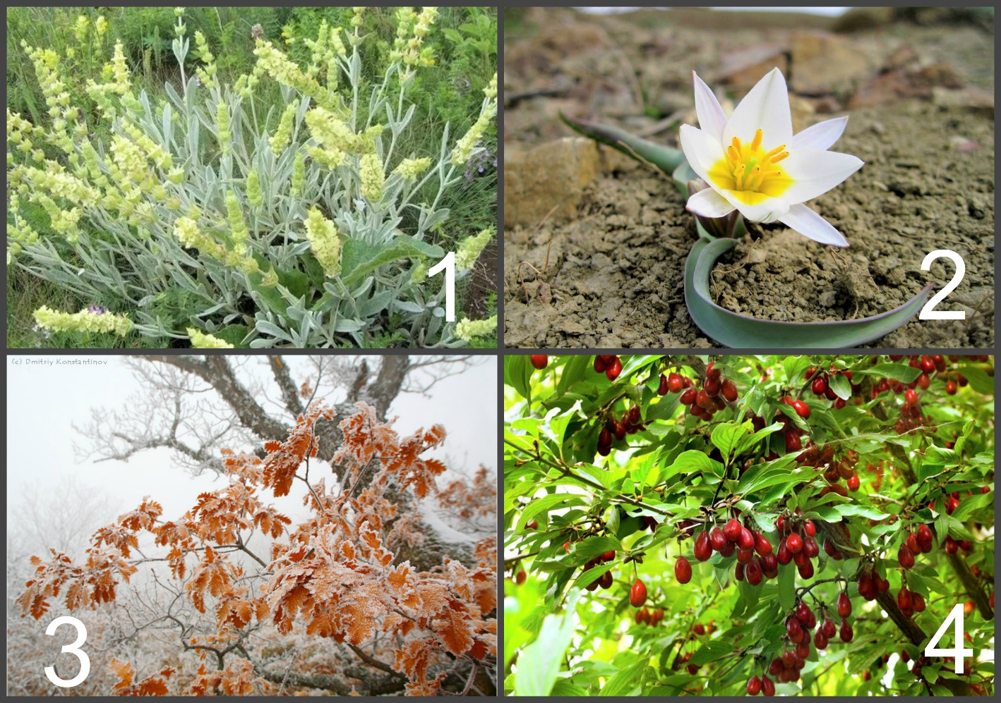
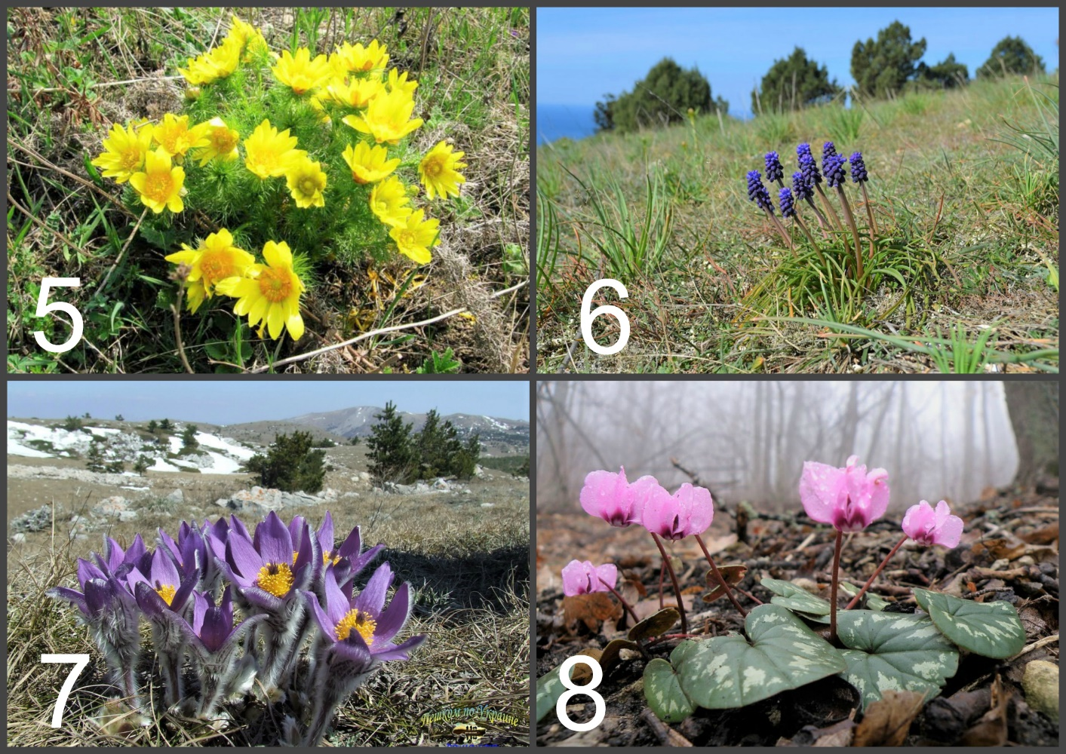

Приложение 3.2
Фотоконкурс «Фауна»
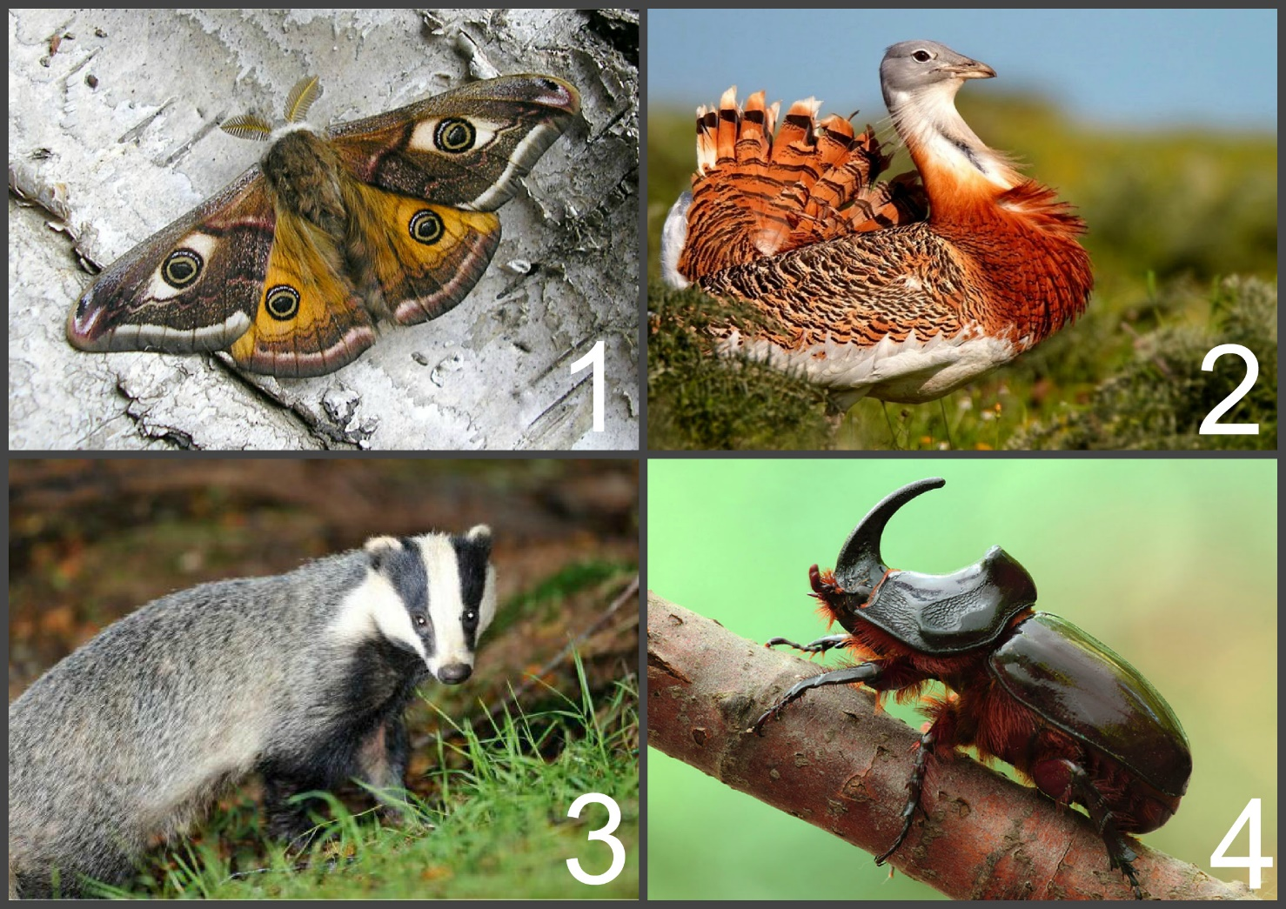
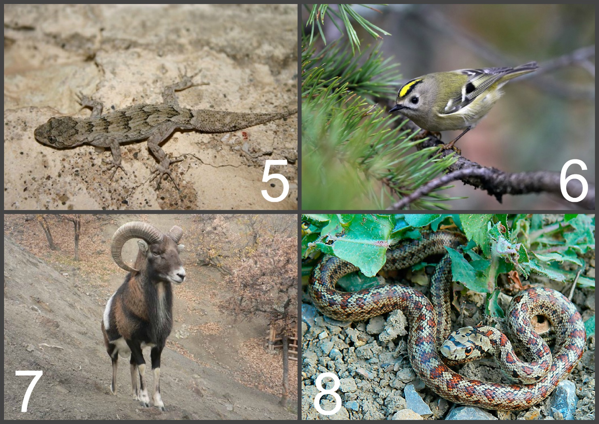
Приложение 3.3
Фотоконкурс «Мы памяти верны»
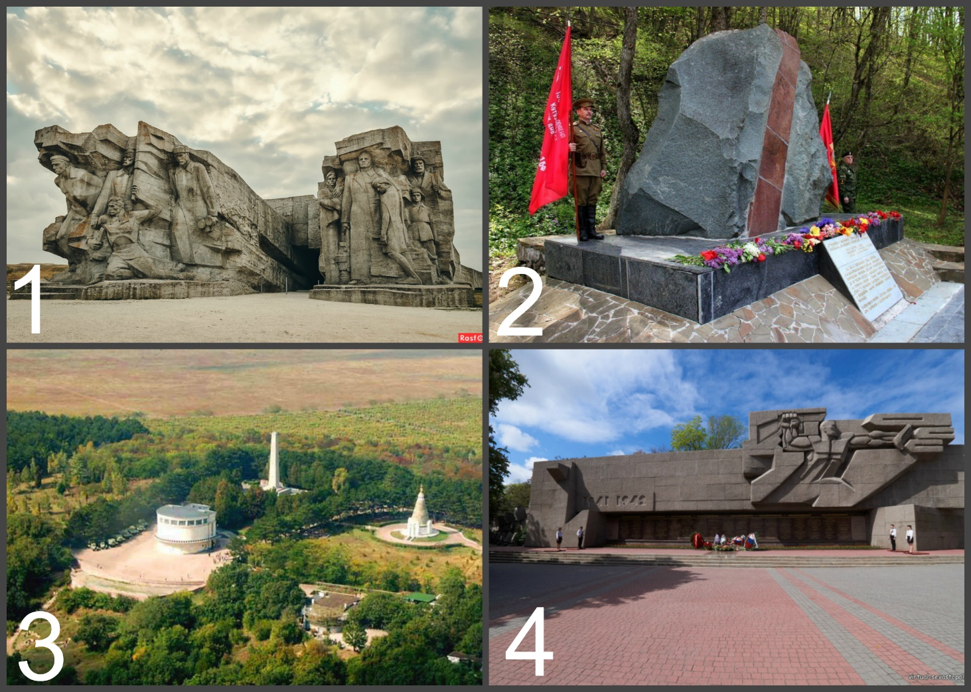
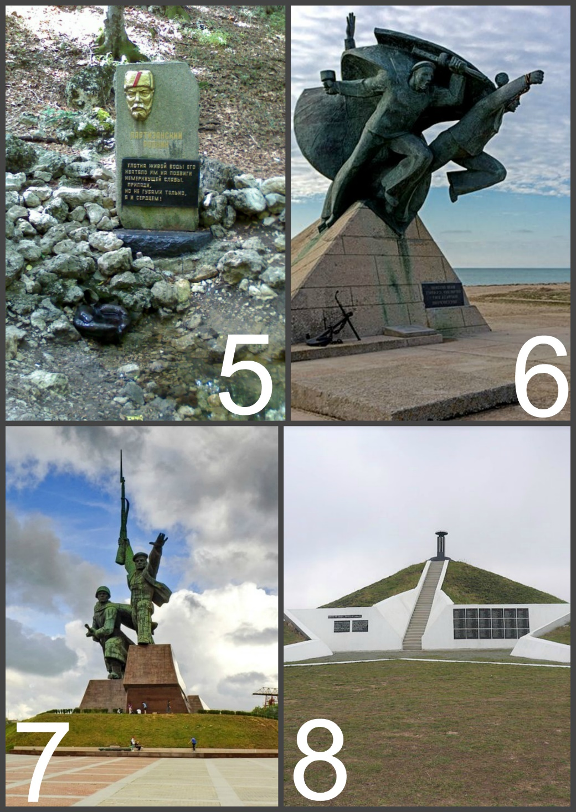
Задания выполняются на скорость. За каждый не правильный ответ команда штрафуется.
Карточки для ответов раздаются по 1 на отряд для каждого фотоконкурса.

Задание: запишите названия растений/представителей фауны/
где находится и как называется памятник
в соответствии с номерами
Отряд:
1. |  | 5.
2. |  | 6.
3. |  | 7.
4. |  | 8.

Штрафные баллы________________ Судья__________/___________________/

Приложение 4
ПОЛОЖЕНИЕ
О ФЕСТИВАЛЕ НАЦИОНАЛЬНЫХ КУЛЬТУР КРЫМА
«МОЗАИКА НАРОДОВ КРЫМА»

Цели и задачи Фестиваля
Фестиваль национальных культур Крыма «Мозаика народов Крыма» (далее – Фестиваль) проводится с целью приобщения воспитанников Государственного бюджетного образовательного учреждения дополнительного образования Республики Крым «Детский оздоровительный центр «Сокол» к изучению традиций национальных культур разных народностей, проживающих в России.
Задачами Фестиваля является:
- привитие интереса к культуре, национальным традициям и обычаям разных народов, населяющих Крым;
- повышение культуры межнациональных и межэтнических отношений у подрастающего поколения;
- формирование у подрастающего поколения толерантного сознания и мироощущения, неприятия нетерпимости;
- воспитание доброжелательного отношения друг к другу;
- развитие творческих и коммуникативных способностей;
- привлечение к участию большего количества воспитанников, развитие и сплочение детских коллективов.
Организаторы Фестиваля
Организаторами Фестиваля являются Государственное бюджетное образовательное учреждение дополнительного образования Республики Крым «Центр детско-юношеского туризма и краеведения» (ГБОУ ДО РК «ЦДЮТК»), ГБОУ, Государственное бюджетное образовательное учреждение дополнительного образования Республики Крым «Детский оздоровительный центр «Сокол» (ГБОУ ДО РК «ДОЦ «Сокол») .
Участники Фестиваля
В Фестивале принимают участие отряды воспитанников ГБОУ ДО РК «ДОЦ «Сокол».
Сроки проведения Фестиваля
Подготовка к Фестивалю осуществляется с 9 по 12 день смены. Фестиваль состоится на 13 день смены.
Жюри Фестиваля
Жюри Фестиваля формируется из педагогических работников ГБОУ ДО РК «ЦДЮТК», ГБОУ ДО РК «ДОЦ «Сокол», представителей отрядов.
Порядок проведения Фестиваля
В ходе проведения Фестиваля проходят:
- общая выставка народностей, проживающих в Крыму;
- выставка быта, национальной кухни;
- творческие выступления отрядных коллективов.
Организаторы Фестиваля разрабатывают творческие задания по следующим номинациям:
- «Крымские греки»;
- «Крымские немцы»;
- «Караимы»;
- «Крымские евреи»;
- «Крымские армяне»;
- «Крымские болгары»;
- «Крымские цыгане».
Распределение творческих заданий между отрядными коллективами осуществляется способом жеребьевки.
Отрядные коллективы:
- выбирают задание согласно номинациям (жеребьевка);
- собирают информацию о культуре народа согласно номинации;
- наглядно оформляют общие сведения, интересные факты, информацию об известных личностях, другую различную информацию о выбранной народности и представляют на общей выставке народностей;
- принимают участие в выставке, посвященной быту, национальной кухне народов, живущих в Республике Крым;
- готовят мультимедийную презентацию (до 10 слайдов), отражающую ареал проживания, численность, особенности выбранной народности и др.;
- готовят и представляют творческое выступление на 5-6 минут, включающее в себя краткую информативную справку о выбранном народе, вокальный и/или хореографический номер, представление особенностей, традиций, обычаев и/или легенд, выдающихся личностей, известного исторического события.
Подведение итогов Фестиваля
Жюри Фестиваля осуществляет оценку творческих выступлений в соответствии со следующими критериями:
№ | Критерии | баллы
 | - полнота раскрытия темы (отражение культуры, выбранного народа) | 8
 | участие в интерактивной выставке (оформление информационного поля о народе, национальный костюм и.д.) | 8
 | - творческий подход к презентации | 4
 | - артистизм | 4
 | - музыкальное сопровождение (вокальный и/или хореографический номер) | 4
 | - массовость | 2
 | Максимальное количество | 30
Награждение участников Фестиваля
Участники Фестиваля-конкурса награждаются дипломами ГБОУ ДО РК «ДОЦ «Сокол» по следующим номинациям:
- «Лучшая выставка быта»;
- «Лучшая презентация»;
- «Лучший вокальный или хореографический номер»;
- «Лучшее блюдо национальной кухни».

Приложение 5
ПОЛОЖЕНИЕ О КОНКУРСЕ ЭКСКУРСИОННОГО МАРШРУТА
«ПОТЕРЯННЫЙ РАЙ КНЯЗЕЙ ЮСУПОВЫХ»
ПО УСАДЬБЕ АСКЕРИН
Цели и задачи Конкурса
Конкурс экскурсионного маршрута «Потерянный рай князей Юсуповых по усадьбе Аскерин» (далее – Конкурс) проводится с целью приобщения воспитанников Государственного бюджетного образовательного учреждения дополнительного образования Республики Крым «Детский оздоровительный центр «Сокол» к изучению историко-культурного и природного наследия родного края.
Задачами Конкурса являются:
- выявление наиболее способных юных экскурсоводов, их допрофессиональная ориентация;
- повышение мастерства экскурсоводов-школьников;
- включение лучших юных экскурсоводов в волонтерскую деятельность Городского экскурсионного бюро школьников.
- популяризация профессии «Экскурсовод»;
- активизация и совершенствование туристско-краеведческого направления работы в образовательных учреждениях Республики Крым;
- воспитание у молодежи гражданственности и патриотизма, посредством изучения истории родного края, сложившихся традиций, национальной культуры народов, проживающих в Республике Крым.
Организаторы Конкурса
Организаторами Конкурса являются Государственное бюджетное образовательное учреждение дополнительного образования Республики Крым «Центр детско-юношеского туризма и краеведения» (ГБОУ ДО РК «ЦДЮТК»), Государственное бюджетное образовательное учреждение дополнительного образования Республики Крым «Детский оздоровительный центр «Сокол» (ГБОУ ДО РК «ДОЦ «Сокол»). Непосредственное методическое сопровождение Конкурса осуществляет ГБОУ ДО РК «ЦДЮТК».
Участники Конкурса
В Конкурсе принимают участие отряды воспитанников ГБОУ ДО РК «ДОЦ «Сокол».
Сроки проведения Конкурса
Подготовка к Конкурсу осуществляется с 14 по 16 день смены, конкурс экскурсионного маршрута «Потерянный рай князей Юсуповых по усадьбе Аскерин» для отрядов ГБОУ ДО РК «ДОЦ «Сокол» состоится на 17 день смены.
Жюри Конкурса
Жюри Конкурса формируется из педагогических работников ГБОУ ДО РК «ЦДЮТК», ГБОУ ДО РК «ДОЦ «Сокол».
Порядок проведения Конкурса
Отбор объектов, на которых будет построена экскурсия, их количество, последовательность показа определяются творческой группой отрядного коллектива.
Организаторы Конкурса предлагают раскрыть в экскурсии следующие подтемы:
- географическая и историческая справка Коккозской долины;
- история села Коккозы;
- родословная Юсуповых, владельцев имения Аскерин;
- архитектурный облик усадьбы Аскерин.
Представленный на Конкурс экскурсионный маршрут должен пролегать в пределах ДОЦ «Сокол» (исключение – Юсуповская мечеть Джума-Джами). Продолжительность экскурсионного маршрута – не более 1 (одного) часа.
Подведение итогов Конкурса
Жюри Конкурса осуществляет экспертную оценку экскурсии в соответствии со следующими критериями:
№ | Критерии | баллы
 | - Содержание и структура экскурсии: | 10
 | - - актуальность (связь с жизнью), цель и тема экскурсии; | 2
 | - - вступление, основная часть, заключение; | 2
 | - - раскрытие подтем; | 2
 | - - достоверность и ценность фактов; | 2
 | - - информация хорошо и последовательно структурирована, имеет законченный характер | 2
 | - Владение методическими приемами показа экскурсионного объекта и рассказа о нем: | 16
 | - - увязка текста с показываемым объектом; | 3
 | - - использование наглядных материалов («портфеля экскурсовода»); | 2
 | - - выбор места для остановки группы, расположение экскурсионной группы у объекта; | 2
 | - - логические переходы, передвижение от объекта к объекту; | 3
 | - - умение правильно распределить время, выдержать темп движения; | 1
 | - - грамотность и культура речи экскурсовода; | 2
 | - - контакт с группой (умение заинтересовать, владение вниманием, активизация экскурсантов) | 3
 | - Экскурсия является результатом коллективных усилий | 2
 | - Дополнительные баллы жюри | 2
 | Максимальное количество баллов | 30
Награждение участников Конкурса
Участники Конкурса награждаются дипломами ГБОУ ДО РК «ДОЦ «Сокол».
Приложение 6
ИСТОРИКО-ПАТРИОТИЧЕСКИЙ КВЕСТ
Квест проводится отдельно для старших и младших отрядов. В каждой возрастной группе Группы собираются в точке «Старт» в … часов … минут. Ведущий поясняет правила (За правильное выполнение заданий 1-3 – по 20 баллов, за задание №4 – 40 баллов. За ошибки – снятие по 5 баллов за ошибку. На конвертах фиксировать время получения и время выполнения задания). Получают конверты с заданием № 1.
Задание № 1.
Группа «Север»
В каком году Крым был присоединен к России? Сложите цифры этой даты. Полученную цифру умножьте на 2. От точки «Старт» на Север отсчитайте соответствующее количество шагов. Найдите конверт с заданием № 2.
Точка «Старт» ? предлагается одна для всех групп
Год присоединения Крыма к России – 1783=19*2=38 шагов
Группа «Юг»
В каком году Крымская область была передана из состава РСФСР в состав УССР? Сложите цифры этой даты. Полученную цифру умножьте на 2. От точки «Старт» на Юг отсчитайте соответствующее количество шагов. Найдите конверт с заданием № 2.
Точка «Старт» ? предлагается одна для всех групп
Год передачи Крыма из РСФСР в УССР – 1954=19*2=38 шагов
Группа «Восток»
В каком году Республика Крым воссоединилась с Россией? Сложите цифры этой даты. Полученную цифру умножьте на 5. От точки «Старт» на Восток отсчитайте соответствующее количество шагов. Найдите конверт с заданием № 2.
Точка «Старт» ? предлагается одна для всех групп
Год воссоединения Республики Крым с Россией – 2014=7*5=35 шагов
Задание № 2.
Группа «Север»
В каком городе Крыма дислоцировался накануне Первой мировой войны 49-й пехотный Брестский Его Императорского Высочества Великого Князя Михаила Михайловича полк?
Название этого города является паролем для получения задания № 3. Под шелковицей у … найдите человека в черных очках. Скажите ему пароль и получите отзыв. Отзыв подскажет вам, где искать конверт с заданием № 3.
Пароль – Севастополь Отзыв - терраса Дома Юсуповых

Группа «Юг»
В каком городе Крыма дислоцировался накануне Первой мировой войны 51-й пехотный Литовский Его Императорского Высочества Наследника Цесаревича Великого Князя Алексея Николаевича полк?
Название этого города является паролем для получения задания № 3. В столовой найдите человека в черных очках. Скажите ему пароль и получите отзыв. Отзыв подскажет вам, где искать конверт с заданием № 3.
Пароль – Симферополь Отзыв – фонтан «Голубой глаз»
Группа «Восток»
В каком городе Крыма дислоцировался накануне Первой мировой войны 52-й пехотный Виленский его Императорского Высочества Великого Князя Кирилла Владимировича полк?
Название этого города является паролем для получения задания № 3. В спальном корпусе на 2-м этаже найдите человека в черных очках. Скажите ему пароль и получите отзыв. Отзыв подскажет вам, где искать конверт с заданием № Пароль – Феодосия Отзыв – окно «Голубой глаз»
Задание № 3
Группа «Север»
Наденьте на себя одежду цвета первой полосы государственного флага России. Название этого цвета является паролем для получения задания № 4. Соберитесь на костровой площадке. Найдите человека с Конституцией России в руках. Назовите пароль. Отзыв подскажет вам, где искать конверт с заданием №
Пароль – белый. Отзыв – Главные ворота
Группа «Юг»
Наденьте на себя одежду цвета второй полосы государственного флага России. Название этого цвета является паролем для получения задания № 4. Соберитесь на спортивной площадке. Найдите человека с Конституцией России в руках. Назовите пароль. Отзыв подскажет вам, где искать конверт с заданием №
Пароль – синий. Отзыв – Калитка…?
Группа «Восток»
Наденьте на себя одежду цвета третьей полосы государственного флага России. Название этого цвета является паролем для получения задания № 4. Соберитесь на площадке у спального корпуса. Найдите человека с Конституцией России в руках. Назовите пароль. Отзыв подскажет вам, где искать конверт с заданием № 4.
Пароль – красный. Отзыв – Калитка…?
Задание № 4
Группа «Север»
Сделайте плакат на тему «Орден и Крест Святого Георгия – награды Российской империи». В библиотеке (?) в папке под названием «КВЕСТ» отберите необходимые вам материалы. Получите ватман, цветную бумагу, фломастеры. Место оформления плаката - …(?) Время оформления – 45 минут. Принесите готовый плакат в ….?
Группа «Юг»
Сделайте плакат на тему «История Георгиевской ленты». В библиотеке (?) в папке под названием «КВЕСТ» отберите необходимые вам материалы. Получите ватман, цветную бумагу, фломастеры. Место оформления плаката - … (?) Время оформления плаката – 45 минут. Принесите готовый плакат в…?
Группа «Восток»
Сделайте плакат на тему «Орден и Крест Святого Георгия – награды Российской федерации». В библиотеке (?) в папке под названием «КВЕСТ» отберите необходимые вам материалы. Получите ватман, цветную бумагу, фломастеры. Место оформления плаката - … (?) Время оформления плаката – 45 минут. Принесите готовый плакат в…?

Подведение итогов состоится в ….часов …минут в помещении столовой (на костровой площадке) (?). Жюри объявляет набранные командами баллы, называет победителя и вручает победившей команде (продумать приз). Плакаты торжественно вывесить (где?)

Приложение 7
ПОЛОЖЕНИЕ О КОНКУРСЕ ТУРИСТСКИХ ПРОЕКТОВ
Цели и задачи Конкурса
Конкурс экскурсионного маршрута «Туристского продукта» (далее – Конкурс) проводится с целью актуализации и обобщения знаний, умений и навыков, полученных в течение профильной смены воспитанниками Государственного бюджетного образовательного учреждения дополнительного образования Республики Крым «Детский оздоровительный центр «Сокол».
Задачами Конкурса являются:
- формирование лидерских качеств (навыков руководства и умений руководить, психологической и коммуникативной культуры, способности к рефлексии);
- получение подростками специфических знаний, методик и форм развития собственного и организаторского потенциала;
- знакомство обучающихся с разнообразными формами досуговой деятельности и алгоритмом их подготовки;
- развитие аналитического и критического мышления, самооценки, навыков работы в группе, в команде; творческих и интеллектуальных способностей; эмоциональной устойчивости в сложных психологических ситуациях, упорства и настойчивости, исполнительских способностей обучающихся;
- воспитание культуры ведения досуговых мероприятий через овладение основами правильной речи, ораторского мастерства;
- создание условий для: нравственного становления обучающихся, мотивации к социально значимой деятельности, активизации самоуправления, создания благоприятного психологического климата снижения уровня тревожности в детском коллективе.
- формирование профессионально-компетентностных знаний, умений и навыков, необходимых будущему специалисту для работы в сфере туризма,
Организаторы Конкурса
Организаторами Конкурса являются Государственное бюджетное образовательное учреждение дополнительного образования Республики Крым «Центр детско-юношеского туризма и краеведения» (ГБОУ ДО РК «ЦДЮТК»), Государственное бюджетное образовательное учреждение дополнительного образования Республики Крым «Детский оздоровительный центр «Сокол» (ГБОУ ДО РК «ДОЦ «Сокол»). Непосредственное методическое сопровождение Конкурса осуществляет ГБОУ ДО РК «ЦДЮТК».
Участники Конкурса
В Конкурсе принимают участие отряды воспитанников ГБОУ ДО РК «ДОЦ «Сокол».
Сроки проведения Конкурса
Подготовка к Конкурсу осуществляется с 1 по 18 день смены, конкурс туристских проектов для отрядов ГБОУ ДО РК «ДОЦ «Сокол» состоится на 19 день смены.
Жюри Конкурса
Жюри Конкурса формируется из педагогических работников ГБОУ ДО РК «ЦДЮТК», ГБОУ ДО РК «ДОЦ «Сокол».
Порядок проведения Конкурса
Форма и представление туристского проекта определяется творческой группой отрядного коллектива.
Организаторы Конкурса предлагают подготовить:
- стенгазеты;
- буклеты;
- журналы;
- презентацию или видеоролик о деятельности фирмы;
- рекламную продукцию
Подведение итогов Конкурса
Жюри Конкурса осуществляет экспертную оценку представленного проекта в соответствии со следующими критериями:
№ | Критерии | баллы
 | - Справочные данные о турфирме | 5
 | Информативность представленных материалов | 10
 | - Грамотность и культура речи | 5
 | - Отсутствие ошибок в текстах | 5
 | - Наличие печатной продукции | 15
 | - Наличие стенгазеты | 5
 | - Наличие презентации | 3
 | - Оптимальность графической и текстовой информации | 7
 | - Достоверность представленных материалов | 7
 | - Массовость | 3
 | - творческий подход к представлению проекта | 5
 | Максимальное количество | 70

Награждение участников Конкурса
Участники Конкурса награждаются дипломами ГБОУ ДО РК «ДОЦ «Сокол».

Приложение 8
Анкеты для определения степени удовлетворенности программой

Приложение 8.1
Анкета для учащихся (в начале смены)
Мы снова вместе! Для того чтобы сделать жизнь в нашем лагере более интересной, мы просим тебя ответить на некоторые вопросы:
- Твои первые впечатления от лагеря?____________________________________________
___________________________________________________________________________
- Что ты ждешь от профильной смены?___________________________________________
___________________________________________________________________________
- В каких делах ты хочешь участвовать?__________________________________________
___________________________________________________________________________
- Твои увлечения? ____________________________________________________________
___________________________________________________________________________
- Хочешь ли ты чему-нибудь научиться или научить других?________________________
___________________________________________________________________________
- Бывал ли ты в лагере раньше?_________________________________________________
Пожалуйста, закончи предложения (фразы):
- Я приехал в лагерь потому, что________________________________________________ __________________________________________________________________________
- Я не хочу, чтобы____________________________________________________________ __________________________________________________________________________
- Я хочу, чтобы ______________________________________________________________
___________________________________________________________________________
- Я боюсь, что_____________________________________________________________ ___________________________________________________________________________

Приложение 8.2

Анкета для учащихся (последний день смены):

Близится к концу время нашей встречи. Подводя ее итоги, мы хотим задать тебе некоторые вопросы. Надеемся на помощь и понимание.
Что было самым важным в этот период для тебя?
- В этом лагере_______________________________________________________________
__________________________________________________________________________
- В отношениях со сверстниками_______________________________________________ __________________________________________________________________________
- Что ты запомнил больше всего?________________________________________________
__________________________________________________________________________
- Переживал ли ты здесь такие состояния? (отметь галочкой)
- «Мне весело»
- «Я одинок»
- «Я уверен в себе»
- «Меня не поняли»
- «Я нужен!»
- «Я счастлив!»
- «Мне скучно»
- Что нового ты узнал?________________________________________________________
__________________________________________________________________________
- Можно ли сказать, что ты чему-то научился в лагере? (если да, то чему)_____________
__________________________________________________________________________
- Кому и за что ты бы хотел (мог) бы сказать «спасибо»
СПАСИБО! за______________________________________________________________
- Хотел бы ты снова попасть сюда?______________________________________________
- Оправдались ли твои ожидания от смены?_______________________________________
- Было ли тебе интересно?_____________________________________________________
- Понравилась ли тебе смена? (чем?)_____________________________________________
__________________________________________________________________________
- Закончи предложения:
Я рад, что_____________________________________________________________________
______________________________________________________________________________
Мне жаль, что_________________________________________________________________ _____________________________________________________________________________
Я надеюсь, что________________________________________________________________
____________________________________________________________________________________
- Если у тебя есть предложения о том что нужно сделать, чтобы в лагере стало интереснее, веселее, лучше, напиши их____________________________________________________
______________________________________________________________________________________________________________________________________________________________________________________________________________________________

Перечень литературы для вожатых и педагогов.
- Александров Ю.Н. Подготовка и проведение экскурсий. – М., 1984.
- Гармаш П. Путеводитель по Крыму. – Симферополь, 2000.
- Герцевич Н.А. Основы экскурсоведения. – Минск, 1988.
- Гостиничный и туристский бизнес». Кол. авторов. М. «Тандем», 1998.
- Дьяков Р.А. История экскурсионного дела в СССР: Учебное пособие. – М., 1981.
- Дьяков Р.А., Емельянов Б.В., Пасечный П.С. Основы экскурсоведения. Учебное пособие. – М., 1985.
- Емельянов Б.В. Методика подготовки и проведения экскурсий. Учебное пособие. – М., 1980.
- Емельянов Б.В. Организация экскурсионной работы: методика, опят. – М., 1984.
- Емельянов Б.В. Экскурсоведение. 1-3 ч. Пособие. 1992 г.
- Мезенцева Г.Г. Музееведение. – К., 1980.
- Туристский терминологический словарь/авт.сост. Зорин И.В., Квартальнов В.А. – М., 1999.
- Щербок А.И. Все о Крыме: Ежегодное справочно-информационное издание. – Харьков, 1998.

Перечень ресурсов информационно-телекоммуникационной сети «Интернет» (далее - сеть «Интернет»),
необходимых для использования обучающимися
- Все о туризме. Туристская библиотека // www.tourlib.net.
- Информационный раздел Всемирной туристской организации // www.world-tourism.org.
- Информационный раздел по туризму в Internet // www.travel.net.;www.hotels.net.
- Каталог туристских cайтов // www.tourlib.columb.net.
- Новости из мира туризма // www.visas.com.ua.
- Спортивно-туристский портал // www.skinet.ru/top/.
- http://tourest.ru, - справочник по туризму
- http://tourest.ru, - туристическая библиотека
- спорта и туризма Российской Федерации
- http://katalog.turkompot.ru, - Интернет-портал, посвященный туризму
- сайты туроператорских и турагентских фирм.
- http://www.biblioclub.ru- ЭБС «Универсальная библиотека онлайн» - издательские тематические коллекции по естественным, физико-математическим, техническим наукам, а также гуманитарным и социальным наукам.
- http://rucont.ru -«Руконт» - межотраслевая электронная библиотека на базе технологии Контекстум, национальный цифровой ресурс.
- http://www.polpred.com - База данных «Polpred. сom. - обзор СМИ
- http://www.iprbookshop.ru - ЭБС «IPRbooks” - 15 000 тыс. изданий по всем отраслям знаний — учебники, монографии, журналы.
- Учебный сервер ТНУ (http:/edu.crimea.edu/) учебно-методический комплексы, учебные ресурсы, каталоги преподавателей, расписание занятий, методические материалы.
- Образовательный портал (http:/dlc.crimea.edu) Полнотекстовый электронные учебники, каталог ссылок, учебные фильмы, справочники, энциклопедии, пособия
- Сервер Научной библиотеки ТНУ (http:/www.tnu.crimea.ua/tnu/) Новости, сведения о библиотеках Крыма, каталоги, периодика, словари, справочники, авторефераты, полезные ссылки.
- Крымская Межвузовская электронная библиотека (http:/elib.crimea.edu/) Образовательные и научные ресурсы вузов Крыма, раритетные ирздания, проекты, гранты, календарь мероприятий.

ПЕРЕЧЕНЬ ЛИТЕРАТУРЫ
ИСПОЛЬЗОВАННОЙ ДЛЯ НАПИСАНИЯ ПРОГРАММЫ
- «Горизонты лета: Программа тематических смен в летнем оздоровительном центре для детей и подростков.» / Под ред. А.В.Волохова. – М., 1997.
- «Детский оздоровительный лагерь. Опыт успешной практики управления и маркетинга в сфере отдыха и оздоровления детей.» Коллектив авторов. Выпуск 7. – М.: МОО «Содействие детскому отдыху», 2010
- «Игротека вожатого». / Автор-составитель Ю.Н.Тимофеев. – М.: 2001.
- «Игры, экскурсии и походы в летнем лагере. Сценарии и советы для вожатых.» Практическое пособие/ (Серия: Школа радости) – Издательство: «Феникс», 2005. 224 с.
- «Как вести за собой. Большая книга вожатого. Учебное пособие». / Автор-составитель к.п.н. Маленкова Л.И.) – М.: «Педагогическое общество России», 2004. – 608 с.
- «Летний оздоровительный лагерь: Массовые мероприятия (театрализованные, тематические вечера и праздники, конкурсы, игры, викторины, спортивные состязания») – 2005, – 280 с.
- «Летний отдых детей: концептуальные и нормативно-правовые основы.» / сост. А.М.Парков – М.: 1998.
- «Летний отдых: идея – проект-воплощение». Из опыта работы детских оздоровительно-образовательных центров (лагерей) Нижегородской области. – Нижний Новгород: ООО «Педагогические технологии», 2000.
- «Лучшие сценарии для летнего лагеря. Настольная книга воспитателя и вожатого.» – Издательство: «Феникс», 2005. Практическое пособие. Серия:Школа радости , – 192с.
- «Отдых и оздоровление детей и подростков.» Сборник федеральных и региональных нормативных документов. / Под ред. С.В.Барканова и др. – М.: «Граф-пресс», 2004.
- «Палитра лета. Методические рекомендации педагогам-организаторам детских оздоровительных центров.» - Ростов-на-Дону: Феникс, 2001.
- «Педагогика школьных каникул: Методическое пособие»/ Составитель и науч. ред. С.В.Татарский. – М.: «Академический проект», 2003. – 176 с. (Руководство соц. педагога)
- «Позывные лета. Калейдоскоп летнего отдыха детей.» – М.: «Илекса»; Ставрополь: «Сервисшкола», 2000.
- «Построение договорных отношений между подростками и взрослыми в условиях детского лагеря. Возможности проявления самостоятельности подростка в условиях детского лагеря.» Материалы научно-практической конференции. / Под. Общей редакцией О.Г.Миронец, И.Н.Хуснутдиновой. – Самара, 2000.
- «Республика как форма жизнедеятельности детского коллектива.» – Ярославль, 1995.
- Арсенина Е.Н. «Возьми с собою в лагерь. Организация досуговых мероприятий, сценарии, материалы для бесед.» В помощь воспитателям и вожатым. – Издательство «Учитель», 2007.
- Арсенина Е.Н. «Возьми с собою в лагерь: Игры, викторины, конкурсы, инсценировки, развлекательные мероприятия.» Серия: В помощь воспитателям и вожатым. – 2007, 183 с.
- Байбородова П.В., Рожков М.И. «Воспитательная работа в детском загородном лагере: Учебно-методическое пособие.» – 2003
- Балашова Т.Д. «В помощь организатору детского оздоровительного лагеря.» – М.: МГПО, 2000. – 120 с.
- Баранник М.М., Борисова Т.С. «Позывные лета». - М.: 2003 г.
- Бузырева Л.М. «Копилка вожатских премудростей: Методическое пособие.» – Изд-во ЦГЛ, 2003. -– 128 с.
- Волохов А.В., Фришман И.И. «Внимание каникулы!» Методическое пособие. – М: «Центр гуманной литературы», 2005. – 128 с.
- Григоренко Ю.Н. «Планирование и организация работы в детском оздоровительном лагере». – М., 2002.
- Григоренко Ю.Н., Кострецова У.Ю. «КИПАРИС. Учебное пособие по организации детского досуга в лагере и школе.»/ - М.: «Педагогическое общество России», 2004. – 224 с. (Библиотека журнала «Вожатый века»)
- Гринченко И.С. «Игровая радуга.» Методическое пособие для педагогов-организаторов, классных руководителей, воспитателей, вожатых оздоровительных лагерей. – М.: «Центр гуманной литературы», 2004.
- Гузенко А.П. «Как сделать отдых детей незабываемым праздником. Материал авторских смен» – 2007, – 282 с.
- Гурбина Е.А. «Летний оздоровительный лагерь. Нормативно-правовая база (планирование, программа работы, должностные инструкции, обеспечение безопасности)» – 2007, –160 с.
- Данилков, А.А., Данилкова Н.С. «Детский оздоровительный лагерь: организация и деятельность, личность и коллектив: монография». – Новосибирск: Изд. НГПУ, 2010. – 183 с.
- Куприянов Б.В., Миновская О.В., Ручко Л.С., Под ред. А.В. Мудрика. «Ролевая игра в детском загородном лагере: учебно-методическое пособие для организаторов летнего отдыха детей и студентов педагогических специальностей вузов». – М.: «ВЛАДОС», 2010. – 220 с.
- Куприянов Б.В., Рожков М.И., Фришман И.И. «Организация и методика проведения игр с подростками. Взрослые игры для детей.» Учебно-методическое пособие. – М.: Гуманитарный издательский центр «ВЛАДОС», 2004. – 215 с. (Серия: Воспитание и дополнительное образование)
- Луговская Ю.П. «Детские праздники в школе, летнем лагере и дома.» – Ростов-на-Дону: «Феникс», 2002. – 416 с. -(Школа радости)
- Макаренко И.В. «Позывные лета: Калейдоскоп летнего отдыха детей.» – М: «Центр гуманной литературы», 2003 г., – 413 с.
- Марфина Светлана. «Летний лагерь от А до Я.» – Издательство «Академия развития», – 160 с.
- Маслов А.А. «Воспитательная работа в детском лагере. Формула успеха.» Учебно-методическое пособие. – Омск: 2010. – 424 с.
- Маслов А.А. «Портфель вожатого. Сценарии мероприятий, программы организации отдыха детей, практические материалы по овладению опытом вожатского мастерства.» − 2007, – 237 с.
- Маслов А.А. "Ключ на старт" Нормативно-правовое обеспечение отрядного вожатого в ДОЛ "Костёр". г.Омск, 2009
- Материалы Методических рекомендаций Министерства образования и науки РФ (Приложение к письму Минобрнауки России от 26.10.2012 № 09-260)
- Методические рекомендации в помощь старшим пионерским вожатым. / Составители Д.М.Стрельников, З.И.Лаврентьева и др. – ВПЛ «Орлёнок», 1981.
- Михаил Рожков, Борис Куприянов, Ирина Фришман. Организация и методика проведения игр с подростками. Взрослые игры для детей. Cерия: Воспитание и дополнительное образование детей. – «Владос», 2001, – 216 с.
- Можейко О.В. «Школа вожатого и воспитателя. Материалы для занятий с отрядными педагогами.» − 2007, – 142 с.
- Нечаев М.П. «Настольная книга вожатого детского коллектива.» Учебно-методическое пособие – Изд-во «Перспектива», 2015, – 136 с.
- Поломис Карен. «Дети в пионерском лагере. Прогулки, походы, экскурсии.»: пер. с чешского. - М., 1990.
- Радюк Е.А. «Игровые модели досуга и оздоровления детей.» Разработки занятий, развивающие программы, проекты, тематические смены. – 2008, 207 с.
- Руденко В.И. «Лучшие сценарии для летнего лагеря. Настольная книга воспитателя и вожатого.» – Ростов-на-Дону: «Феникс», 2005. – 192 с. (Школа радости)
- Самохин Ю.С., Самохина Т.А. «Туризм в детском оздоровительном лагере.» – М.: «Педагогическое общество России», 2003. – 80 с.
- Соловьёв Ю.А. «Патриотическое воспитание в лагере. Занятия, традиционные и творческие дела.» – 2007. – 201 с.
- Суховейко Г.С. (сост.) − М: «Центр гуманной литературы», 2006. – 152 с.
- Сысоева М.Е. «Азбука воспитателя, вожатого оздоровительного лагеря.» – М.:1999
- Сысоева М.Е. «Организация летнего отдыха детей: Учебно-методическое пособие.» – М., 1999 г.
- Сысоева М.Е., Хапаева С.С. «Основы вожатского мастерства. Курс лекций. Рабочая тетрадь.» – М., 2002.
- Титов С.В. «Здравствуй, лето! Мероприятия в детском загородном лагере.» – 2008, – 132 с.
- Титов С.В. «Здравствуй, лето». – Волгоград: Издательство «Учитель», 2001.
- Титов С.В. «Ура, каникулы! Библиотека вожатого.» – М.: ТЦ «Сфера», 2004. – 160 с.
- Трепетунова Л.И. «Летний оздоровительный лагерь. Массовые мероприятия (театрализованные, тематические вечера и праздники. конкурсы, игры, викторины, спортивные состязания)» − 2007, 280 с.
- Фридман М.Г. «Спортивно-оздоровительная работа в детских лагерях отдыха.» – М.: 2002.
- Фришман И. «Детский оздоровительный лагерь. Воспитание, обучение, развитие». Практическое пособие. – 2007, 104
- Фришман И.И. «Внимание, каникулы!» Методическое пособие для организаторов летнего отдыха детей, социальных педагогов вузов. – М.: «Центр гуманной литературы», 2005
- Цветкова И.В. и др. «Кипарис – 10. Радуга над Экландией. Экологическое воспитание в условиях оздоровительного лагеря». Методическое пособие. − М.: «Педагогическое общество России», 2005.

Приложение 9
ДАННЫЕ, ХАРАКТЕРИЗУЮЩИЕ УСПЕШНОСТЬ ПРОГРАММЫ

КОНКУРС ЭКСКУРСИОННЫХ МАРШРУТОВ
«ДОСТОПРИМЕЧАТЕЛЬНОСТИ БЕЛЬБЕКСКОЙ ДОЛИНЫ»
Демонстрация виртуальных экскурсий
Виртуальная экскурсия на г. Бойка
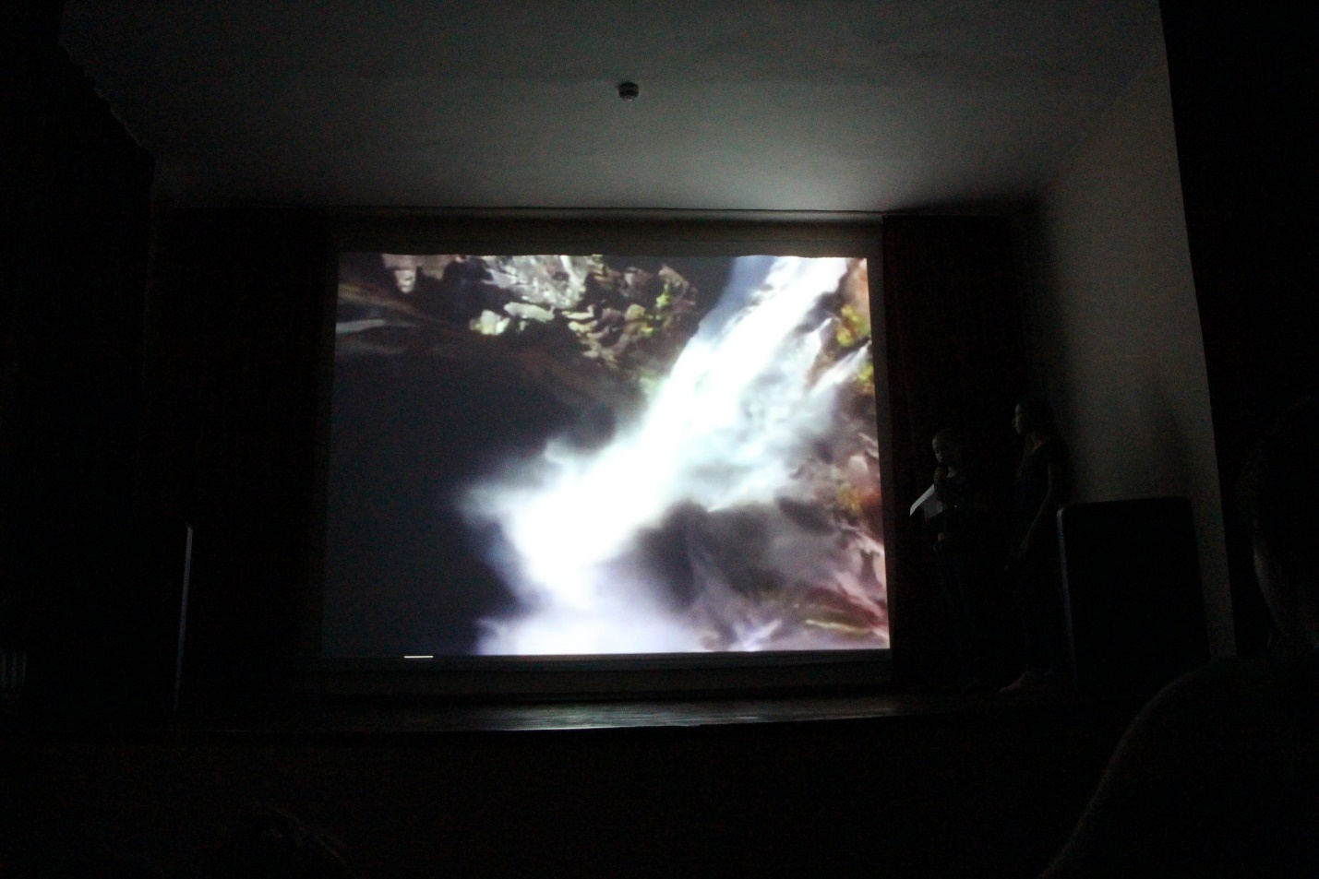
Виртуальная экскурсия к водопаду Серебряные струи
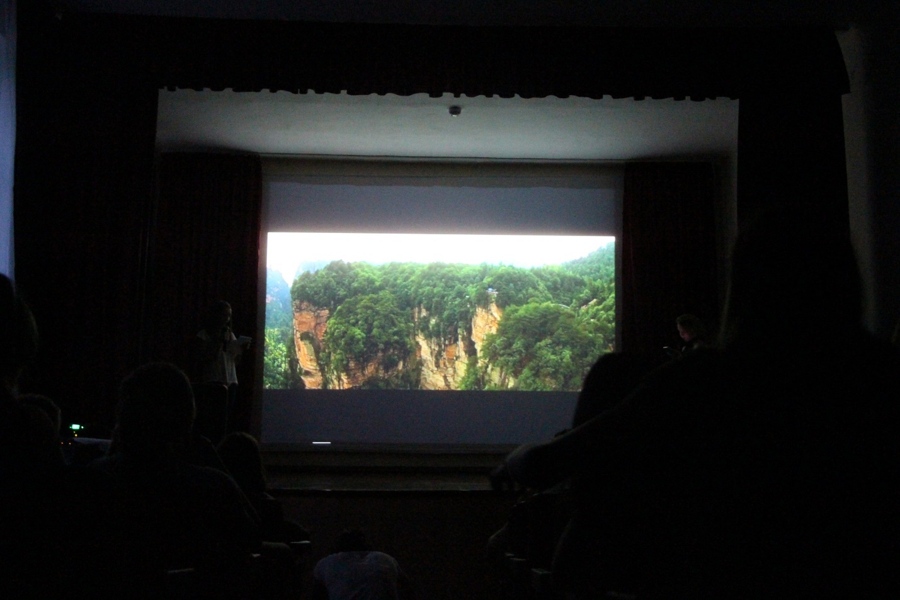

Виртуальная экскурсия к Сфинксам Каралезской долины
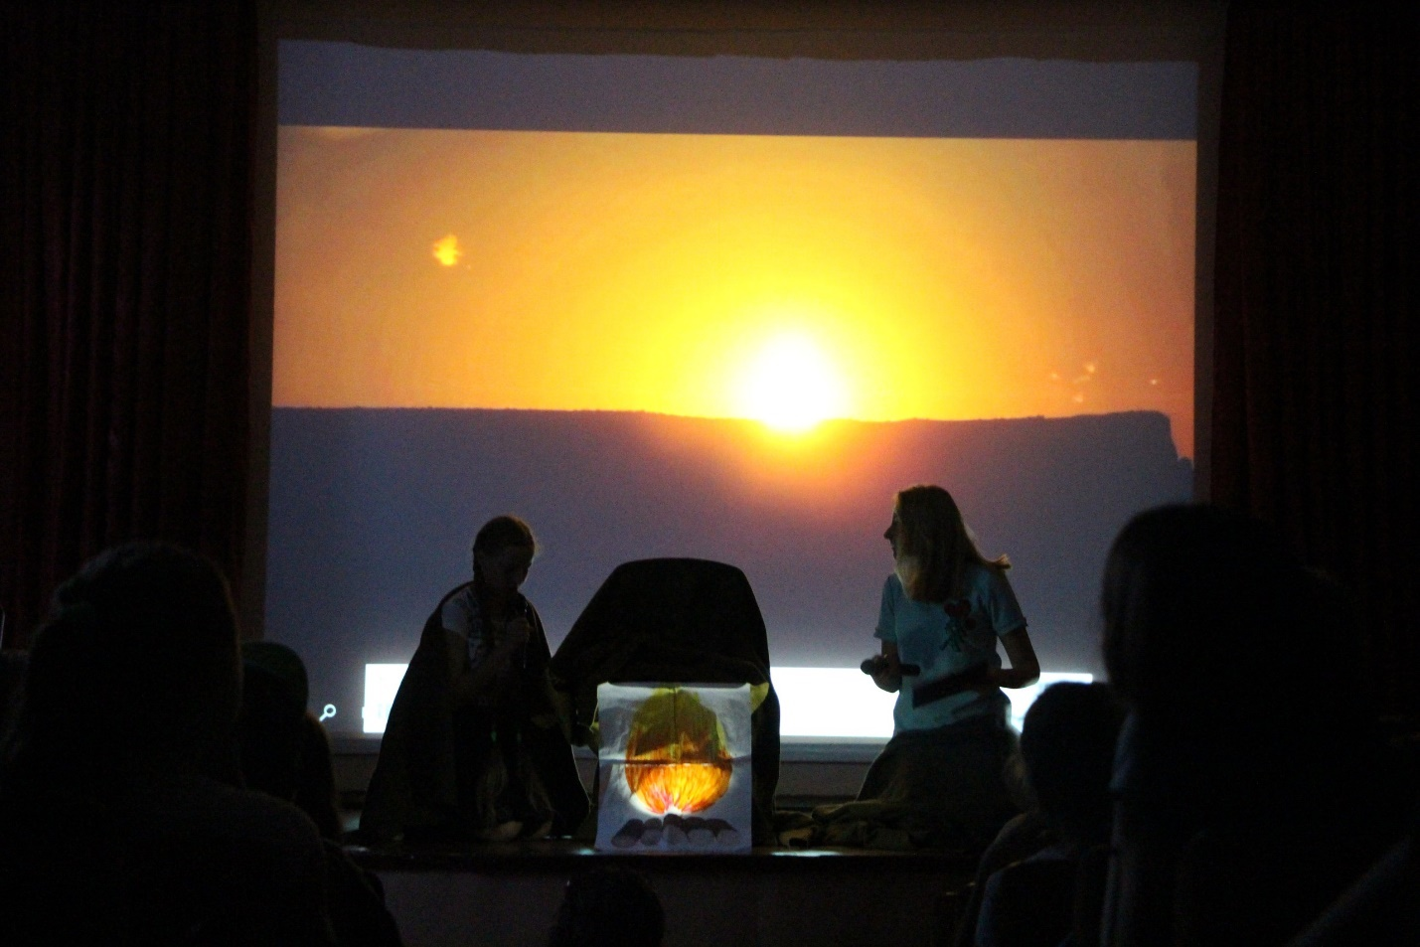

Работа жюри
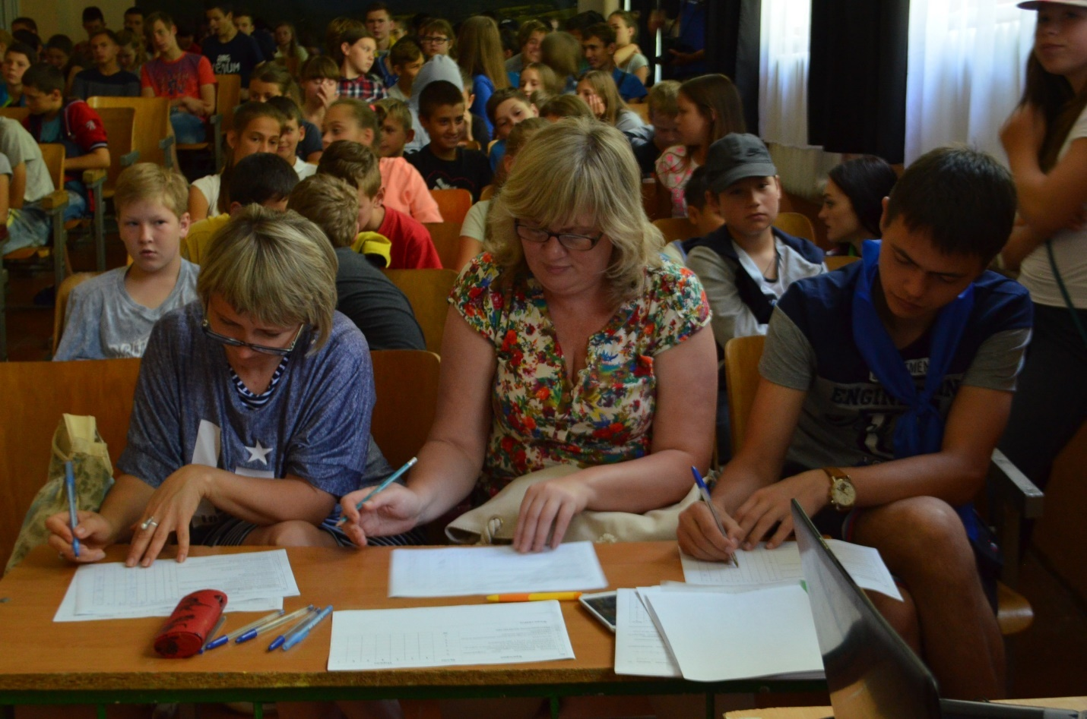

Походы в Большой каньон Крыма
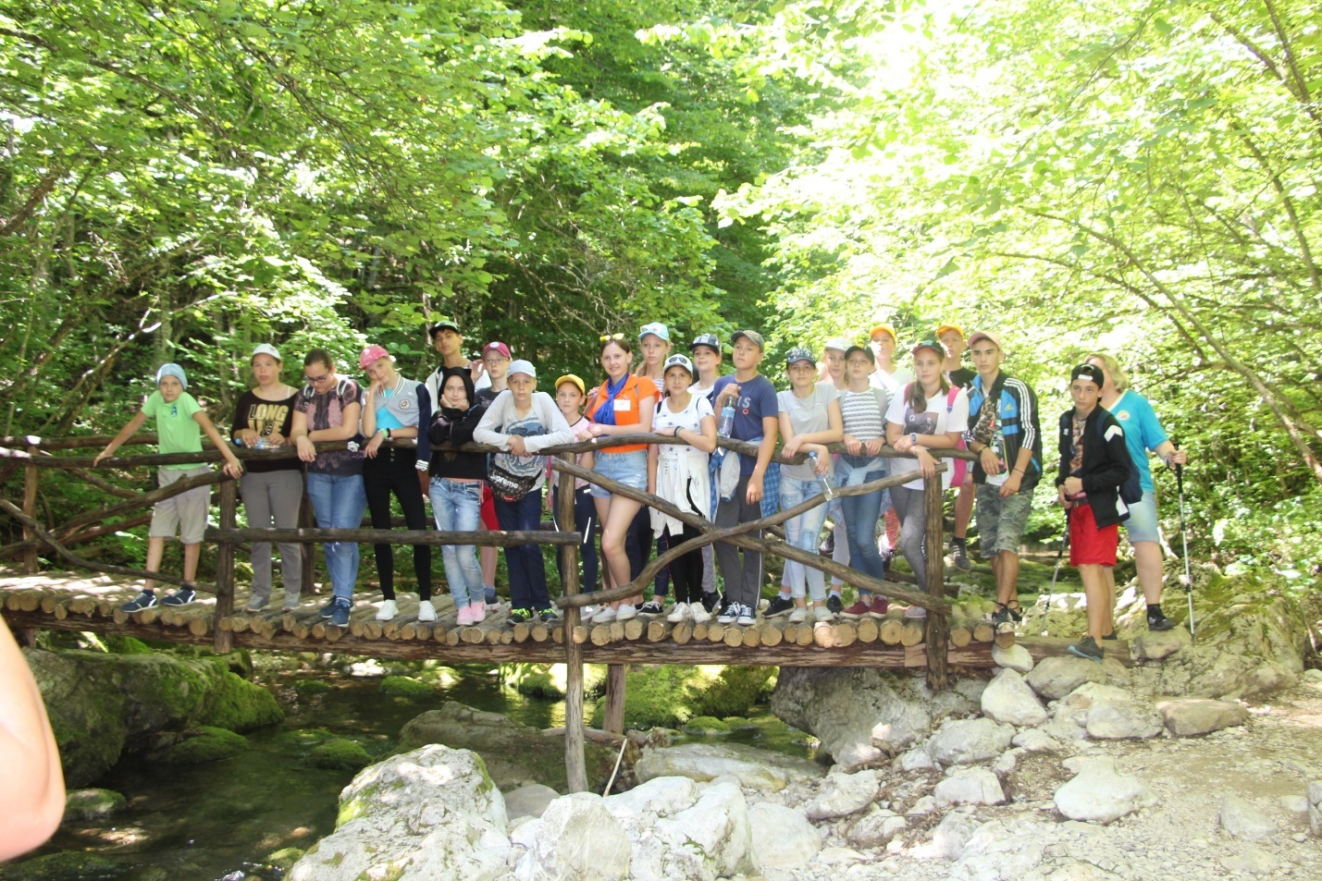

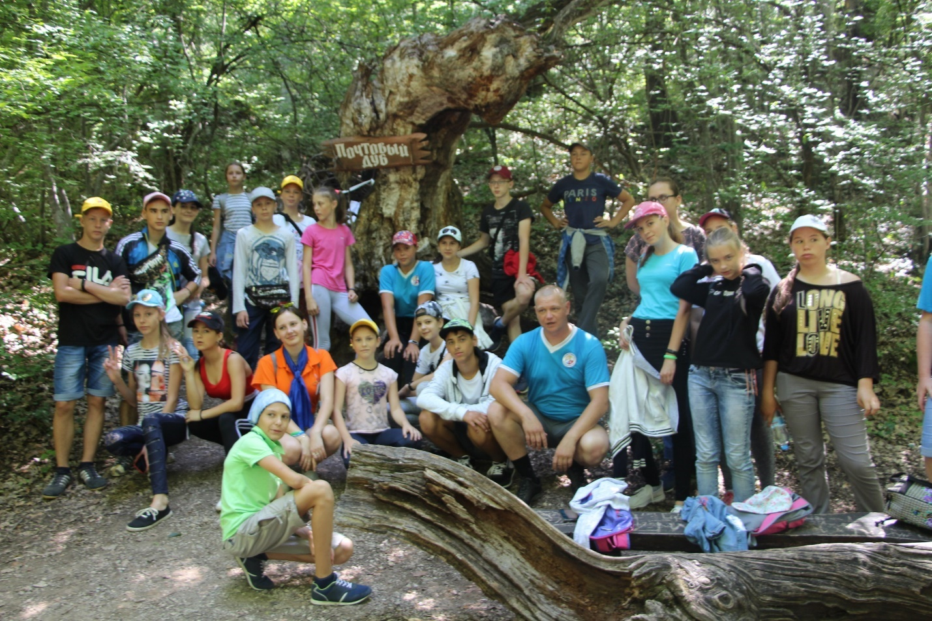

Туристско-краеведческая эстафета
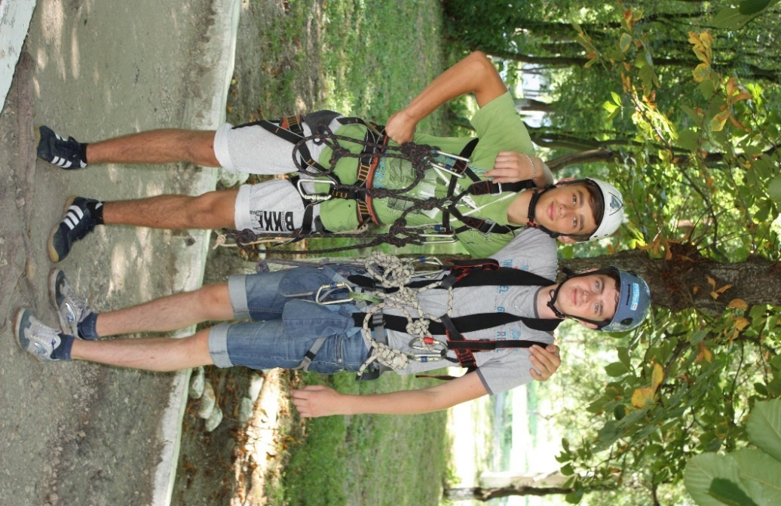
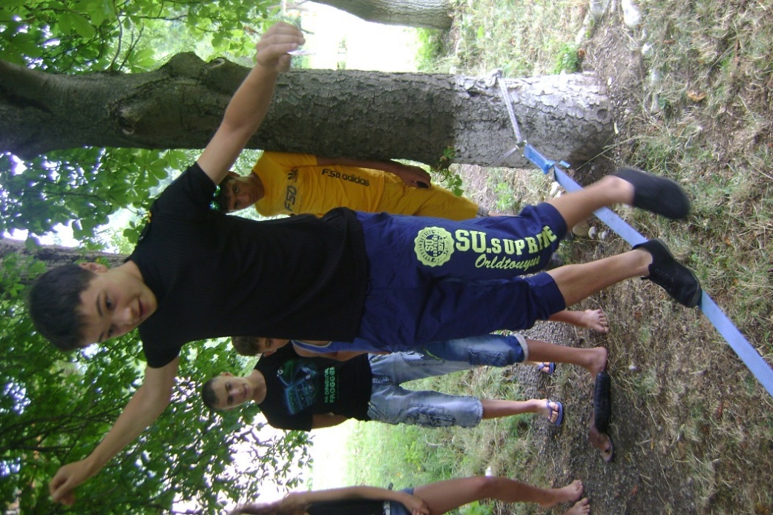
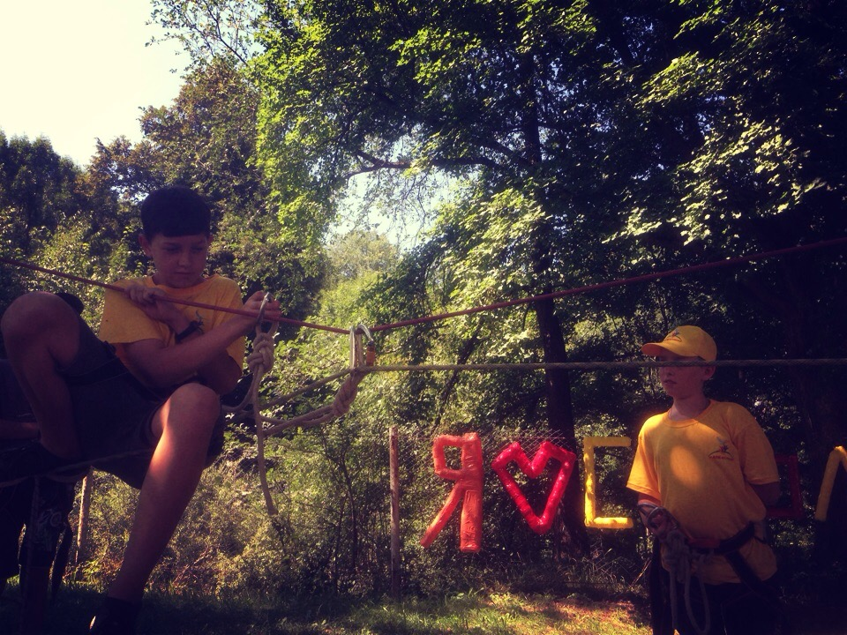
Фестиваль национальных культур Крыма «Мозаика народов Крыма»
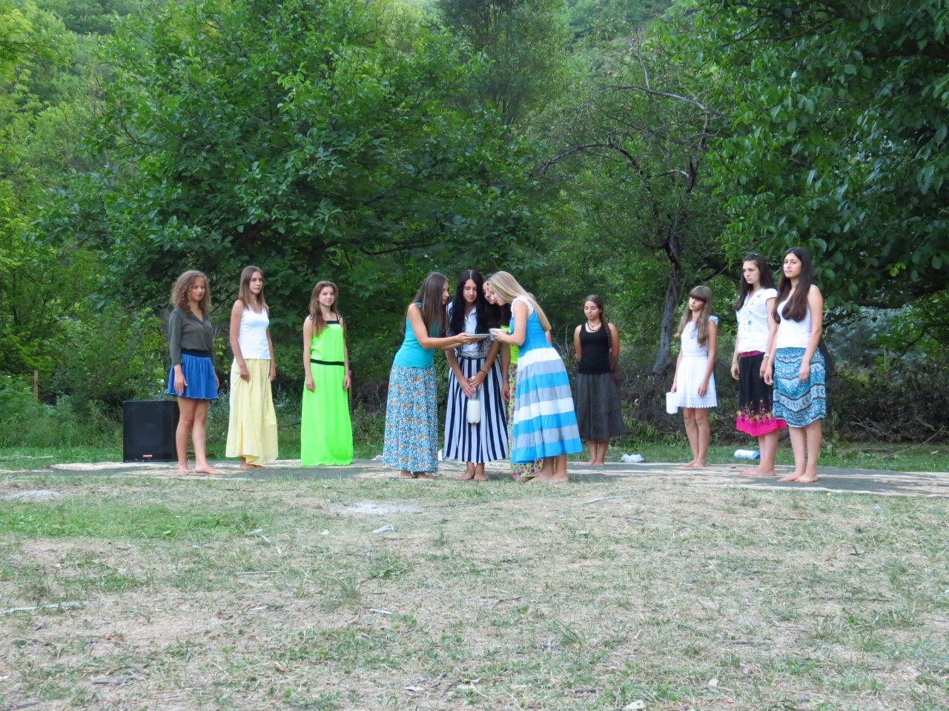
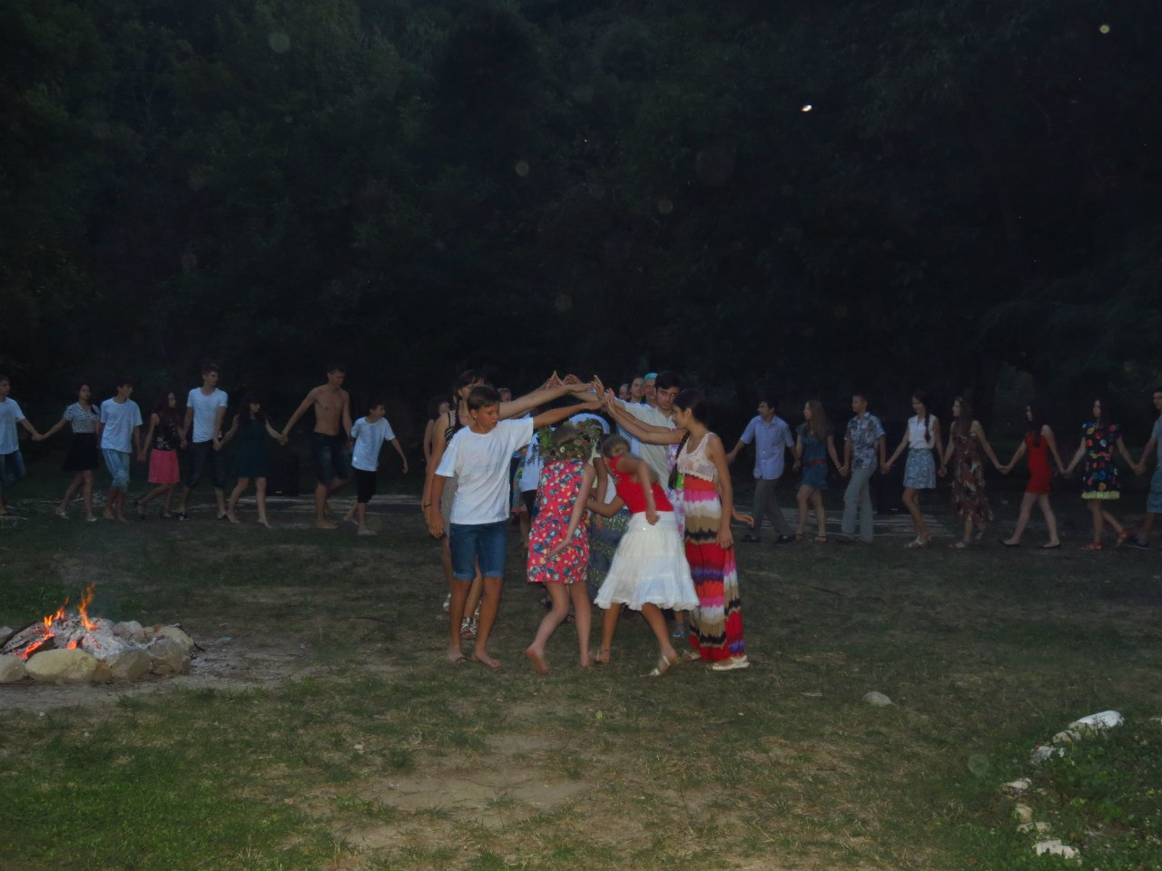
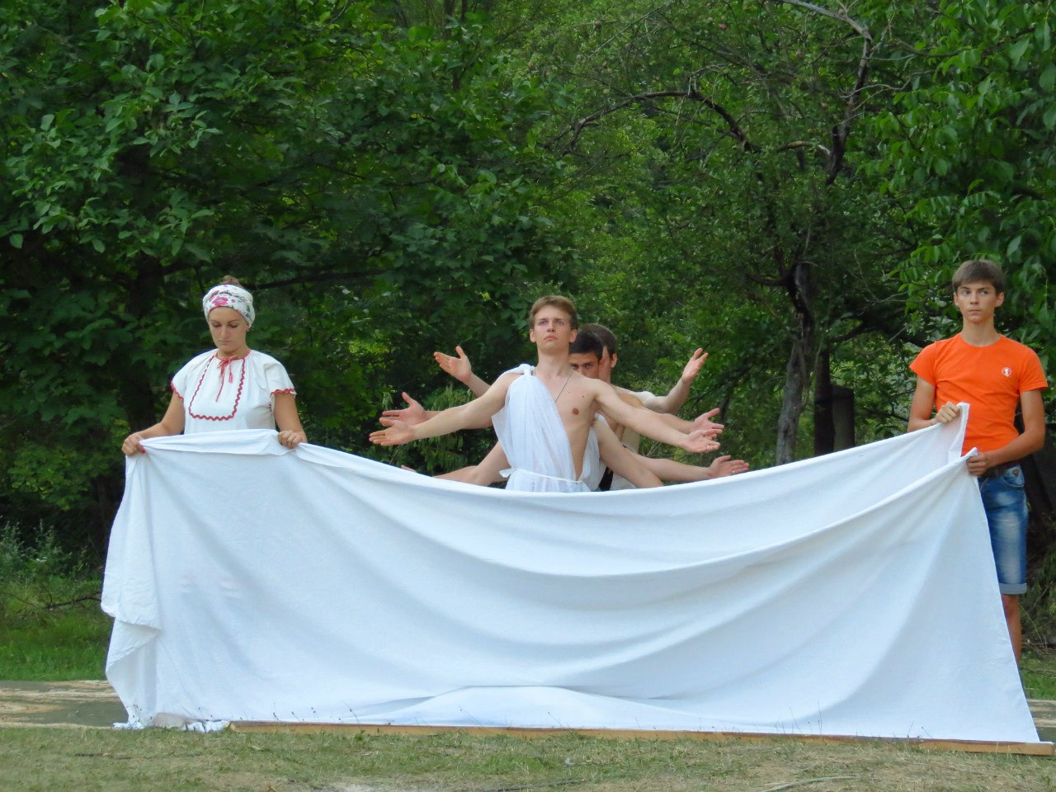
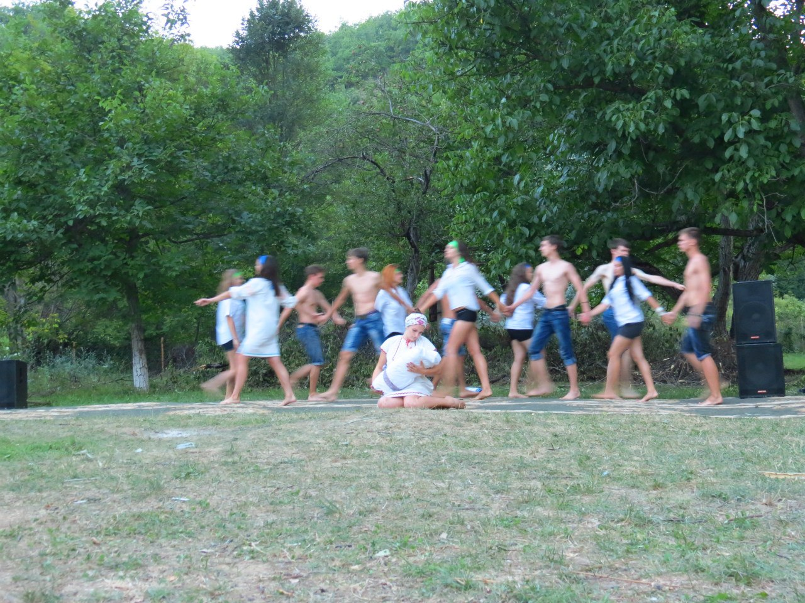

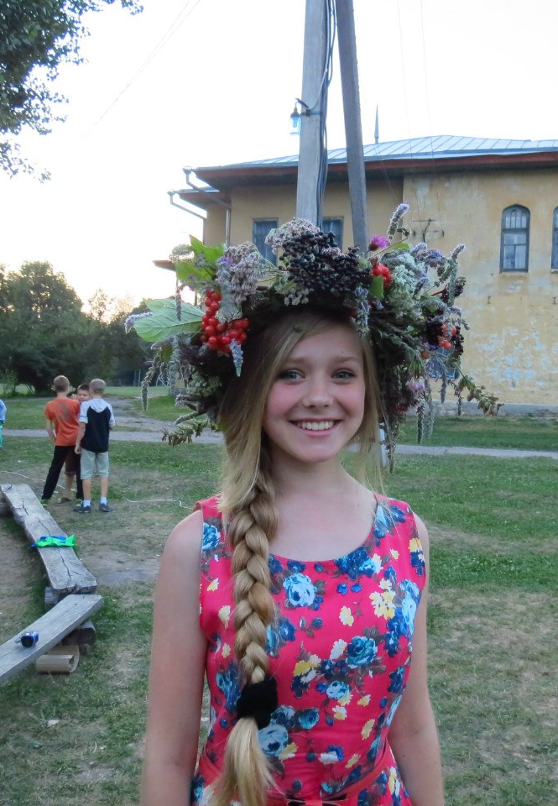
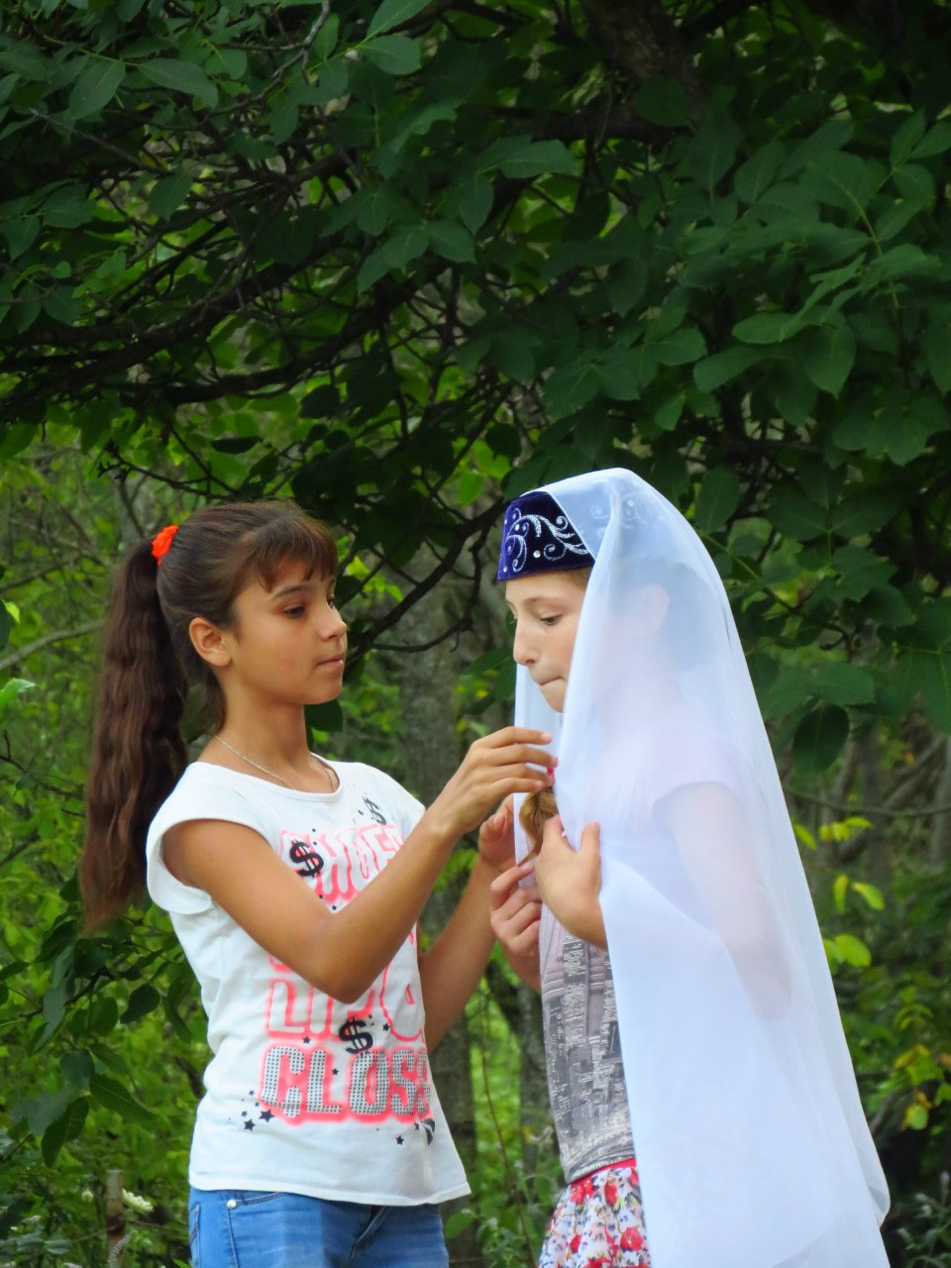
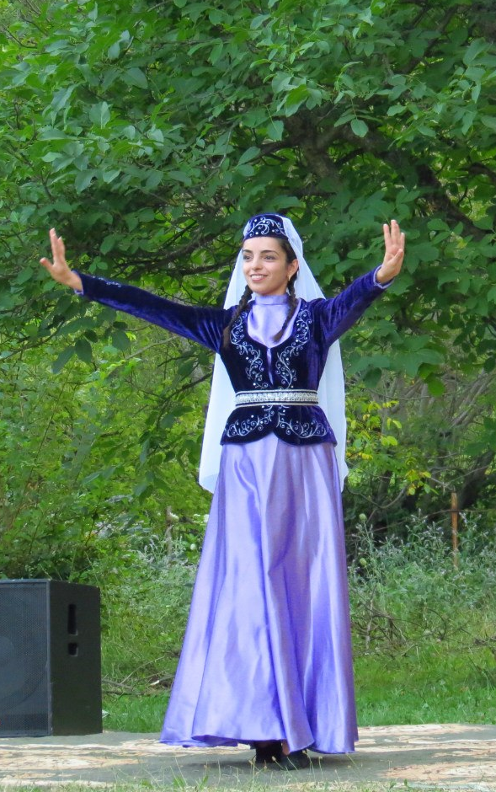
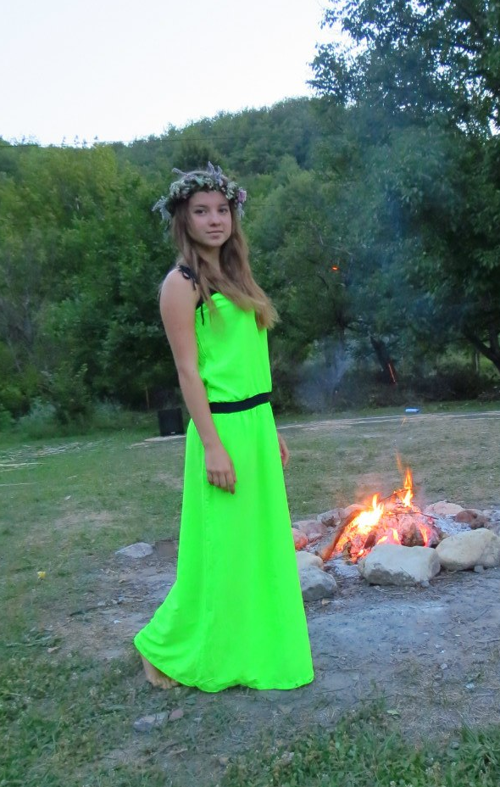
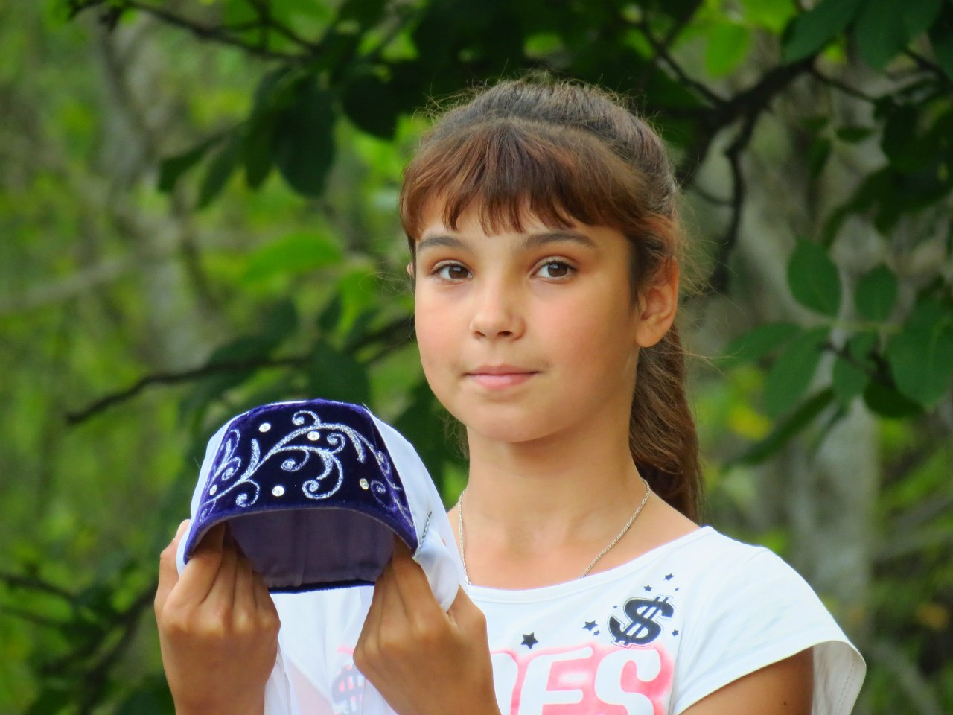
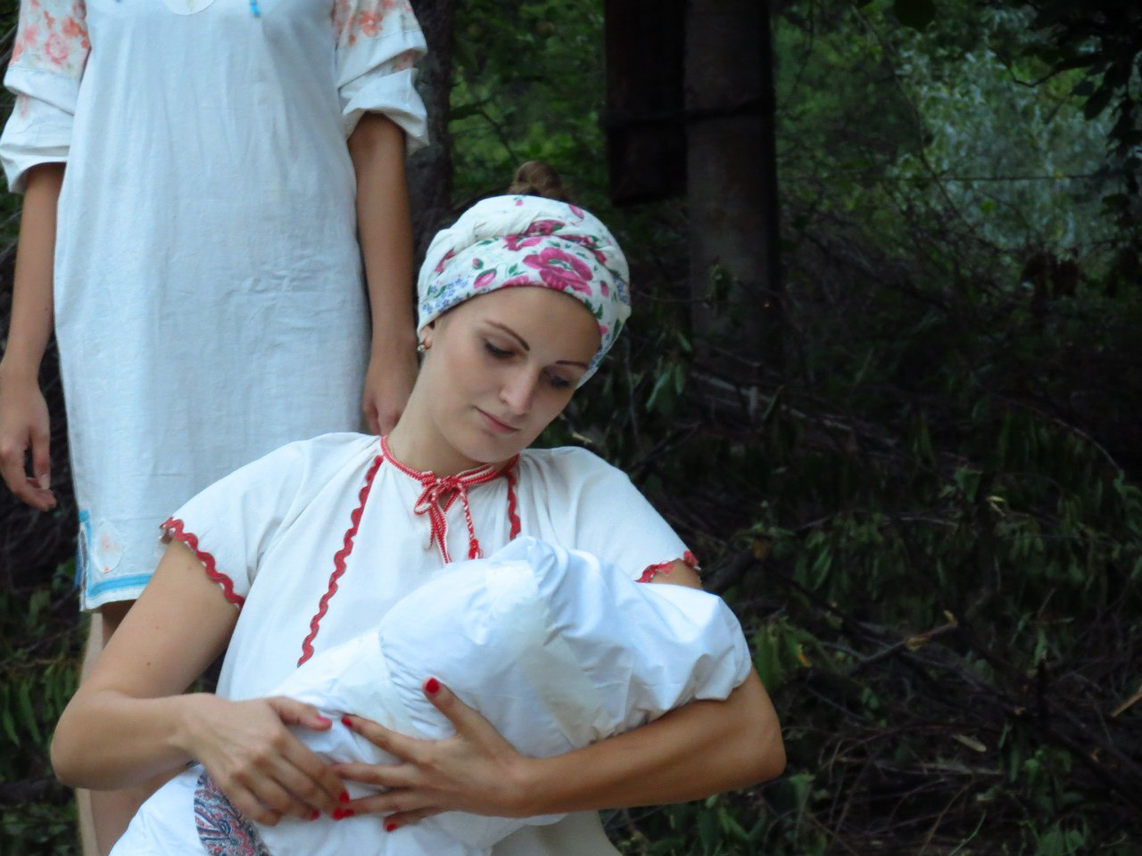

Конкурс экскурсионного маршрута «Потерянный рай князей Юсуповых»
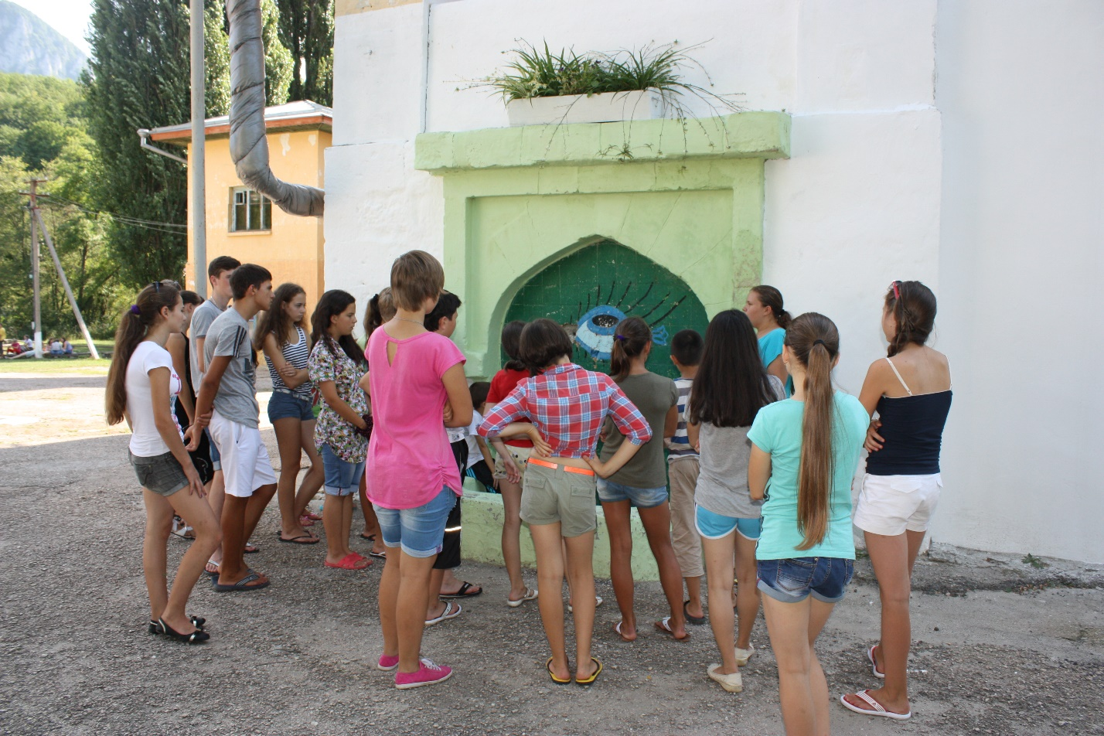

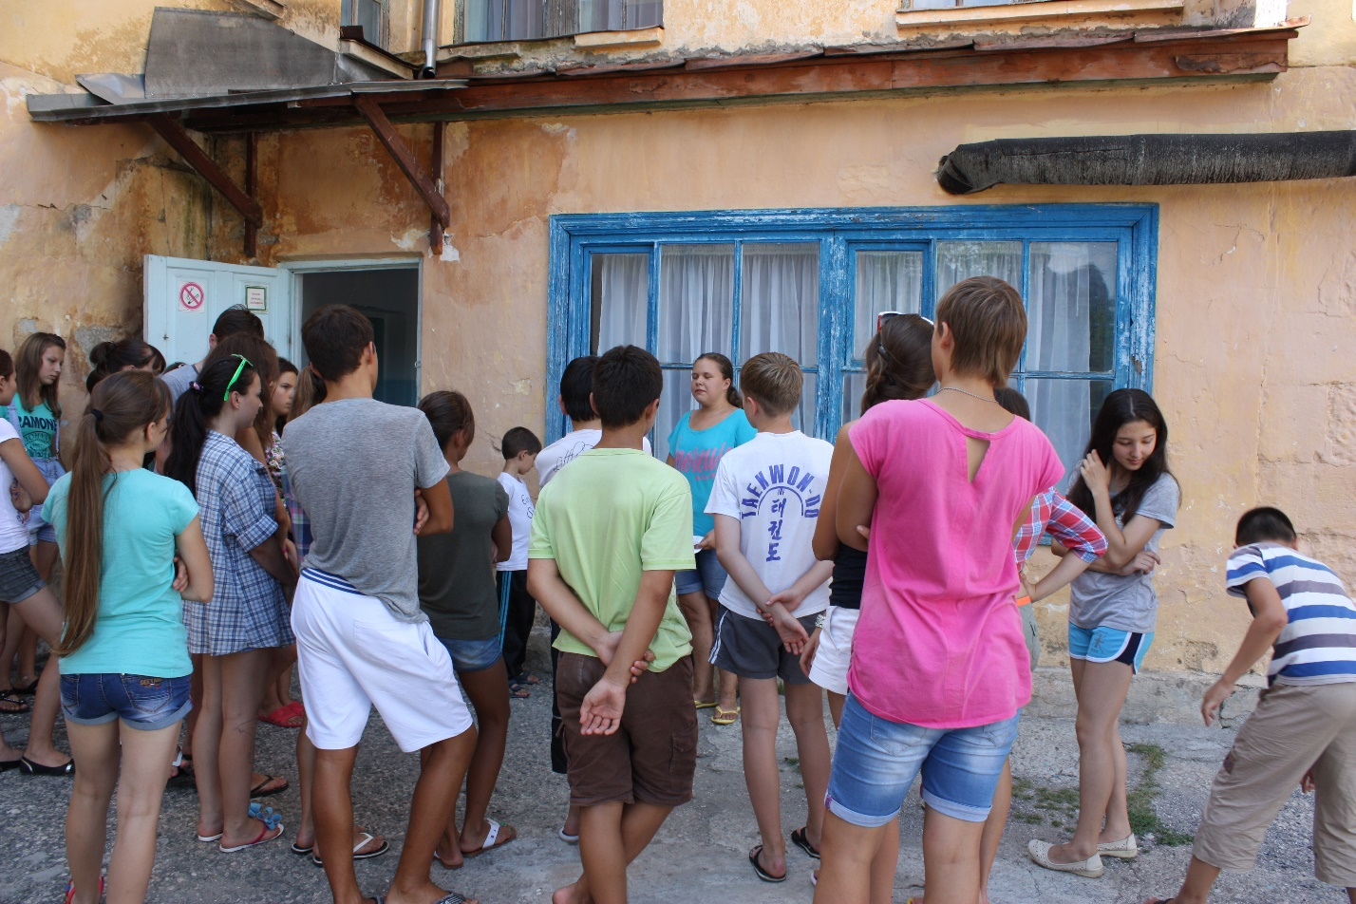

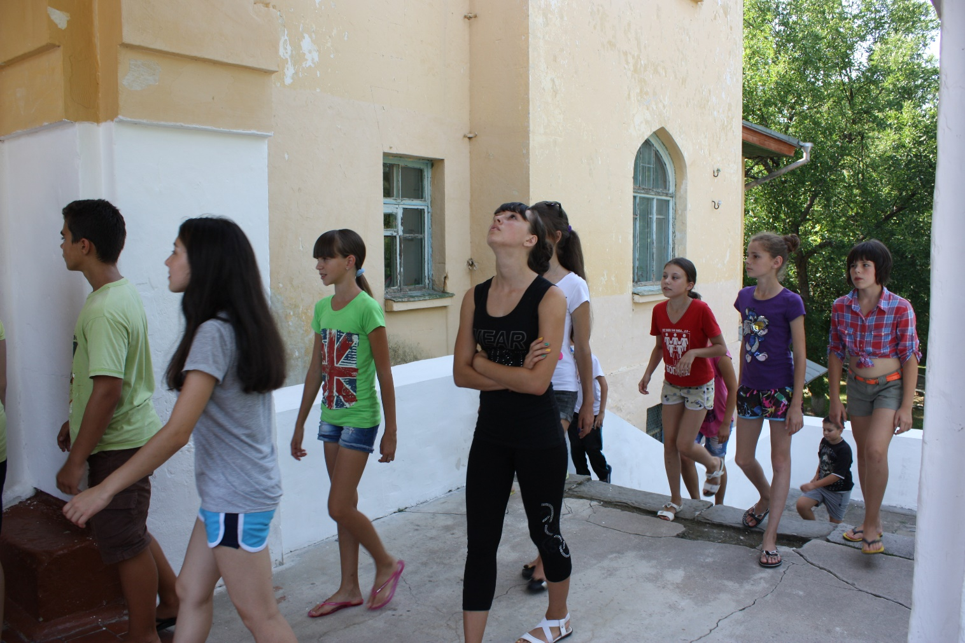

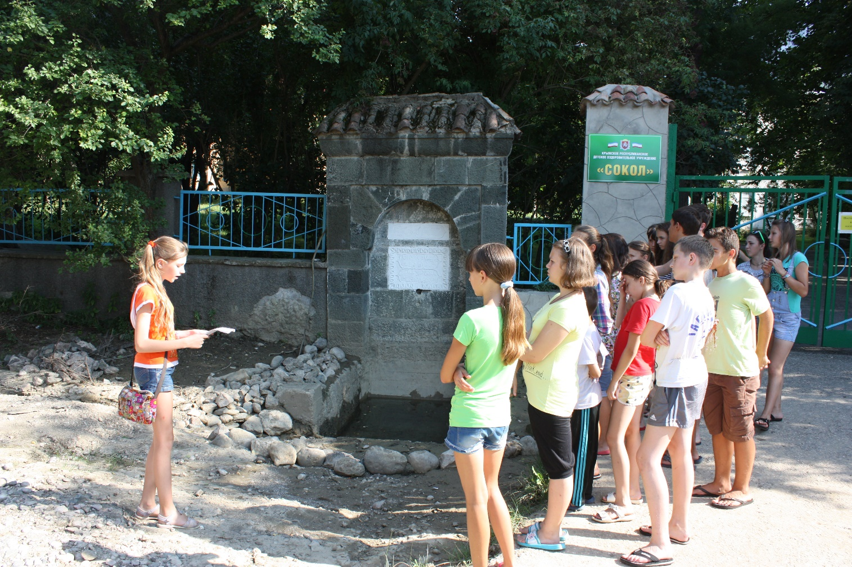

Историко-патриотический квест
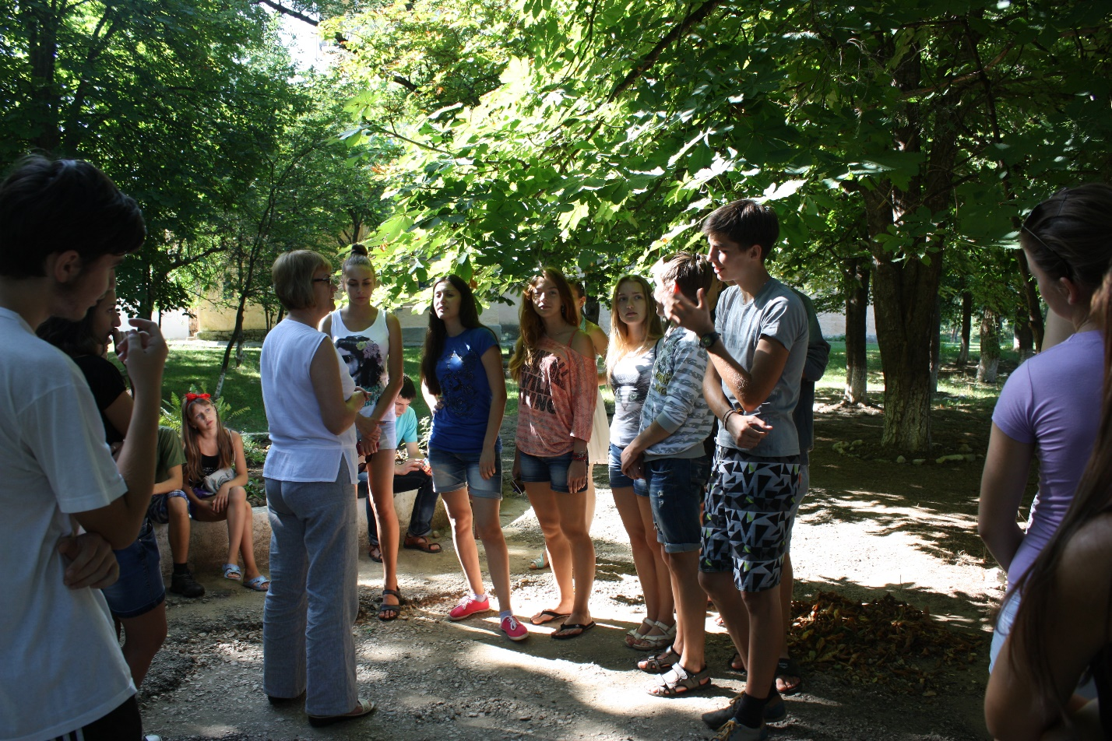

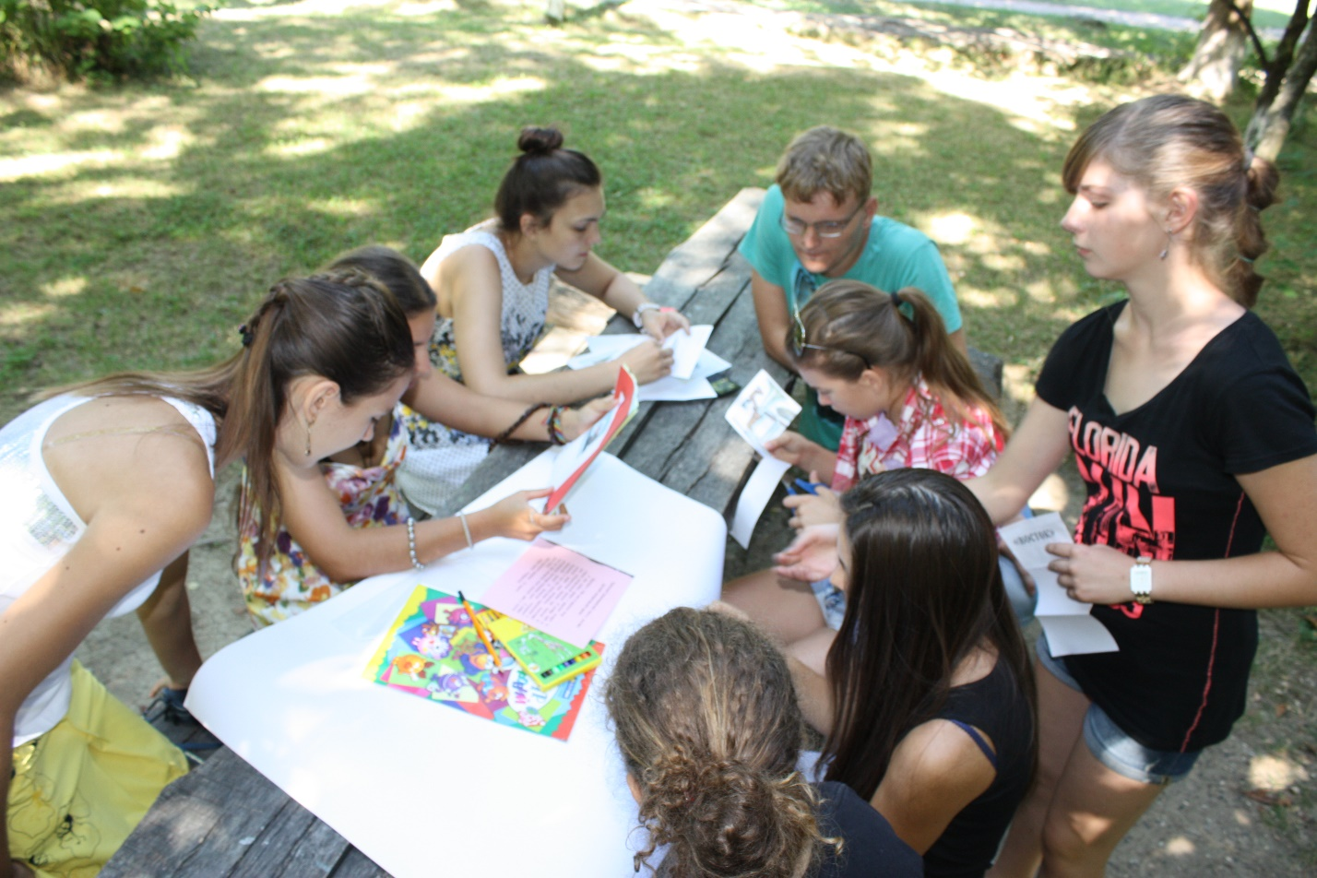

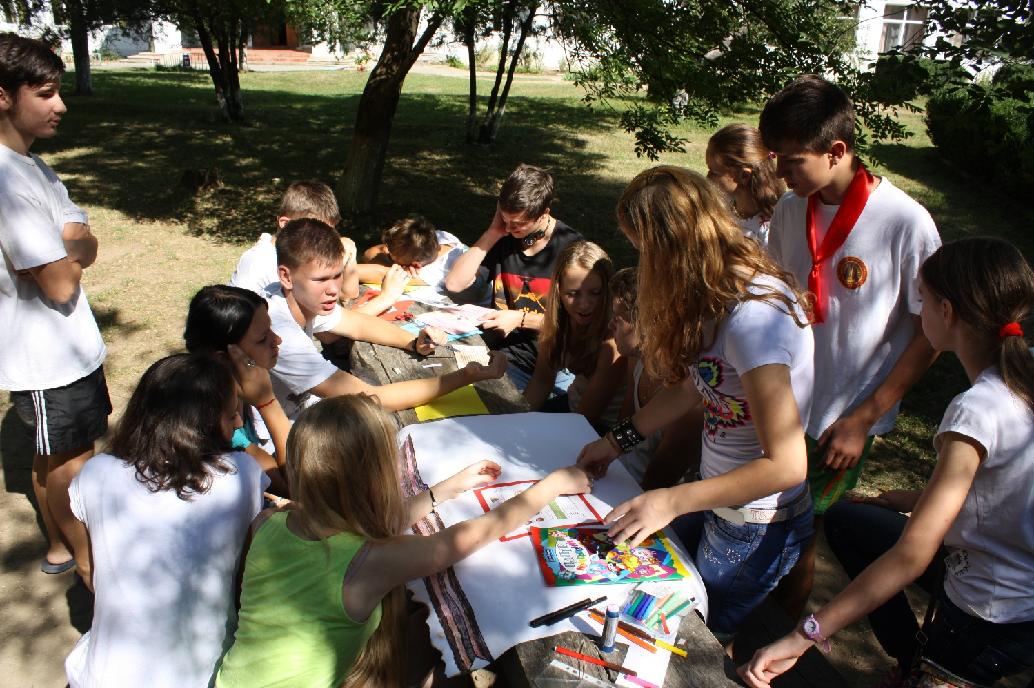

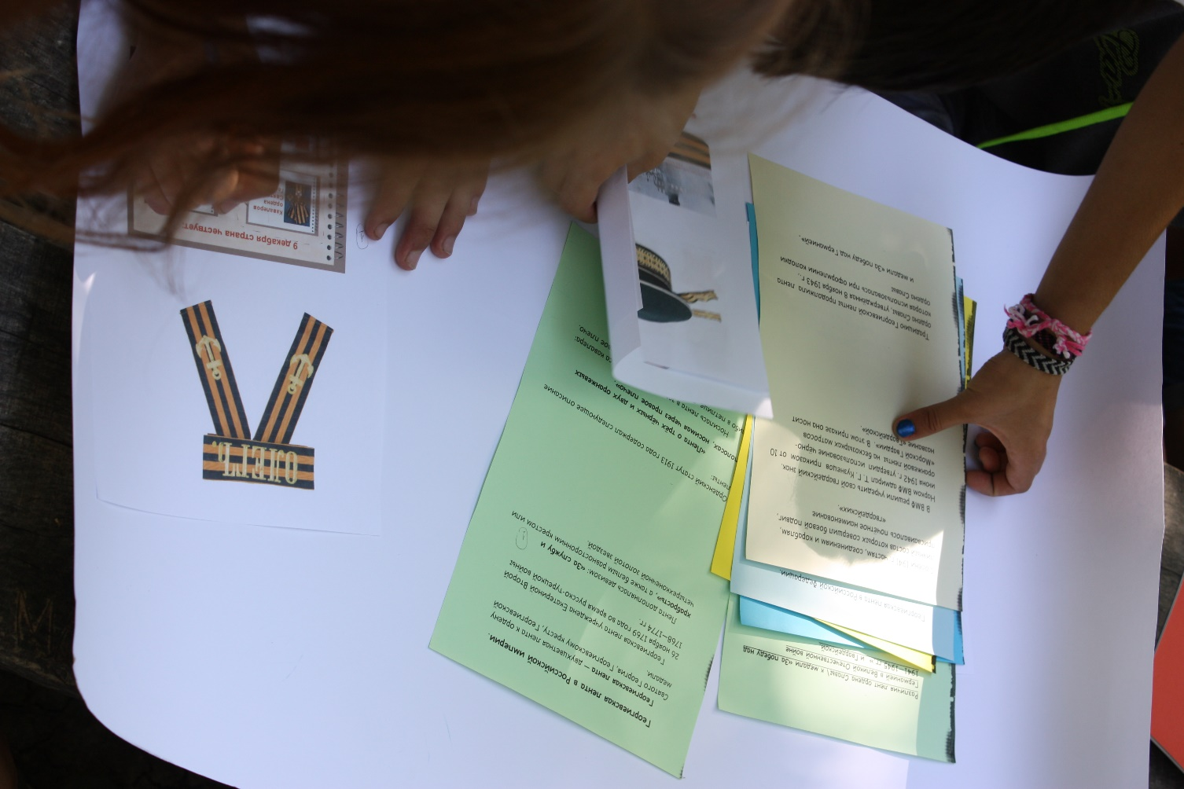

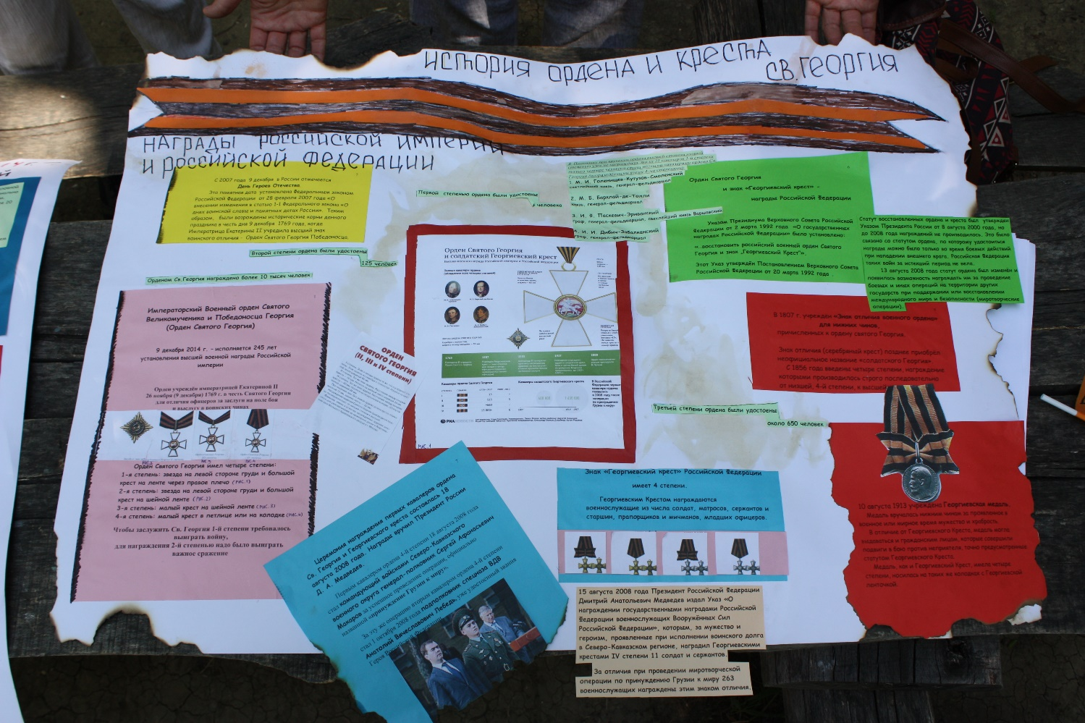

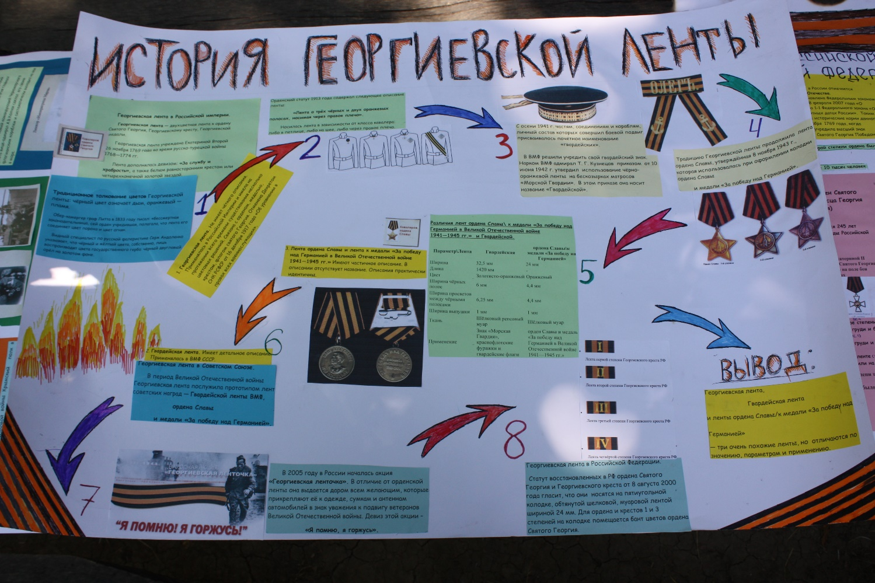

Ботанические экскурсии
